Aanwinsten

Taal

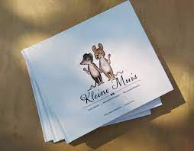
Kleine muis / Safarzyńska-Platos; Potępa. - <SL>: Herkes vzw, 2023. - 117 p.. - ISBN: 978-94-93136-94-6
Vindplaats Antwerpen: TAAL 1.12.2 klei
'Kleine Muis' is een reeks van vier korte therapeutische verhalen die de moeilijke emoties van kinderen weergeven bij oorlog en vluchten. Ze zijn geschreven door een psychologe en beschikbaar in verschillende talen. De vertelling gaat over een kleine bosmuis die samen met haar moeder de oorlog ontvlucht en onderdak vindt bij een gezin van spitsmuizen. Dit boek bevat het verhaal in het Nederlands, Frans, Arabisch en Tigrinya.
Kleine muis / Safarzyńska-Platos; Potępa. - <SL>: Herkes vzw, 2023. - 117 p.. - ISBN: 978-94-93136-92-2
Vindplaats Antwerpen: TAAL 1.12.2 klei
Algemene beschrijving: zie hoger.
Dit boek bevat het verhaal in het Nederlands, Pools, Oekraïens en Russisch.
Kleine muis / Safarzyńska-Platos; Potępa. - <SL>: Herkes vzw, 2023. - 117 p.. - ISBN: 978-94-93136-93-9
Vindplaats Antwerpen: TAAL 1.12.2 klei
Algemene beschrijving: zie hoger.
Dit boek bevat het verhaal in het Nederlands, Dari, Engels en Pasjtoe.

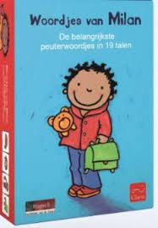
Woordjes van Milan : de belangrijkste peuterwoordjes in 20 talen / Amant. - Hasselt: Clavis, 2023. - 1 doos (handleiding, 40 kaarten). - ISBN: 540-7-00-998099-2
Vindplaats Antwerpen: TAAL 1.12.2 woor
Vindplaats Turnhout: TAAL 1.12.2 woor
Binnen, buiten, ja, nee, mama, papa … In deze doos vind je 40 kaarten van de belangrijkste peuterwoordjes. Elke kaart beeldt het woord uit in een heldere tekening én geeft het woord weer in 20 verschillende talen. Ideaal als communicatiemiddel in de klas of als leermiddel thuis. Beluister de Nederlandse woordjes met de Clavis GO app.
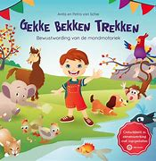
Gekke bekken trekken : bewustwording van de mondmotoriek / Schie, van; Schie, van. - <SL>: Anita en Petra Van Schie, 2021. - 34 p.. - ISBN: 978-90-90-34134-7
Vindplaats Antwerpen: TAAL 1.4.4 gekk
Gekke Bekken Trekken werd ontwikkeld door 2 logopedisten en helpt kinderen vanaf 3 jaar oud zich bewust te worden van hun mondmotoriek. Het verhaal van Max en zijn vriendjes bevat zuig, blaas, kauw, lik en slik oefeningen die je thuis kan oefenen. met de oefeningen kan je een achterstand in de ontwikkeling van mondmotoriek (vaak de oorzaak van moeilijke verstaanbaarheid of eet- en drinkproblemen) vlot wegwerken.
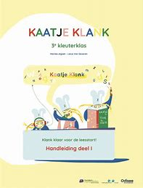
Kaatje Klank 3e kleuterklas : klank klaar voor de leesstart / Algoet; Severen, van, Lieve. - Brussel: Vlaamse Vereniging voor Logopedisten, 2022. - <VV>. - ISBN: 978-94-91170-41-6. - ISBN: 978-94-91170-43-0
Vindplaats Antwerpen: TAAL 1.4.4 kaat
De taaldidactiek Kaatje Klank werd uitgebreid. In Kaatje Klank 2.0 werden nieuwe inzichten omtrent voorbereidend (technisch) lezen en spellen geïntegreerd en er wordt een leerlijn ontwikkeld vanaf de eerste kleuterklas tot en met de overgang naar het eerste leerjaar. De methodiek heeft bijzondere aandacht voor ondersteuning van kinderen met een verhoogd risico op leesproblemen (en schrijfproblemen). Handpop Kaatje staat centraal: zij is dol op klanken en letters. Drie jaar lang proeven de kleuters samen met Kaatje van geconcentreerd luisteren, van klanken, letters, klankletterkoppeling en doe-alsof schrijven. Al spelend worden ze stapsgewijs voorbereid op het aanvankelijk technisch lezen en schrijven in het eerste leerjaar. Kaatjes avonturen staan los van klasthema's of taalmethodes: Kaatje kan dus in elke kleuterklas worden ingezet. Dit is de editie voor de derde kleuterklas. Het bestaat uit twee handleidingen, twee mappen met bijlagen en de handpop Kaatje. Deel I kan ingezet worden in het eerste semester, deel II in het tweede semester. Pakket 8 van de deel II bijlagen is een online pakket. Op de methodewebsite vind je bij didactisch materiaal verschillende filmpjes om je op weg te zetten met de methode zoals hoe je een klank precies uitspreekt en hoe je klankbewustzijnstaken begeleidt (scaffolding). Binnenkort vind je er ook de leerplandoelen en boekentips per klank/letter.

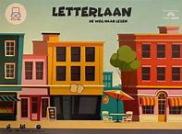
Letterlaan : de weg naar lezen / Torfs. - Berchem: tolivas, [s.a.]. - doos (9 straten, 22 kinderkaarten, 22 boekentaskaarten, spelregels, 24 uitbreidingskaarten)
Vindplaats Antwerpen: TAAL 2.5.2 lett
Letterlaan is een spel voor beginnende lezers (AVI 1). Wil je samen de letters van het alfabet oefenen op een speelse manier? Zoek je creatief lesmateriaal dat aansluit bij de leeftijd en de ontwikkeling van jouw kind? Liefst ook met respect voor diversiteit? Dan ben je hier aan het juiste adres. Welkom in de Letterlaan!
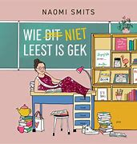
Wie niet leest is gek / Smits. - Huizen: Pica, 2022. - 204 p.. - ISBN: 978-94-93209-66-4
Vindplaats Antwerpen: TAAL 2.5.4 wien
Wat doe je in hemelsnaam voor de klas als je niet van lezen houdt? Dat is iets wat Naomi Smits zich regelmatig afvraagt. In dit sprankelende boek deelt Naomi haar liefde voor boeken en lezen. Ook geeft ze antwoord op vragen als: Hoe maak je van leeshaters booklovers? Hoe zet je kinderboeken in de les in (en laat je de methode lekker links liggen)? Wat zijn dé tips & tricks om met de hele klas samen hetzelfde boek te lezen? Verder bespreekt ze onder andere het belang van voorlezen én van schrijven. Voor dit boek heeft Naomi niet alleen uitvoerig gesproken met onderwijscollega’s, maar ook met bekende kinderboekenauteurs. Leerkrachten en studenten zullen door haar enthousiasme worden aangestoken en meteen hun kasten willen vullen met de mooiste kinderboeken. Want om kinderen de liefde voor het lezen bij te brengen moet je als ‘lezende leerkracht’ natuurlijk zelf het goede voorbeeld geven!
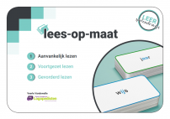
Aanvankelijk lezen / Vandewalle. - <SL>: Vlaamse Vereniging voor Logopedisten, 2017. - 1 doos. - (Lees-op-maat; 1)
Vindplaats Antwerpen: TAAL 2.5.6 lees
Met de 'Lees-op-maat'-sets losse woordkaarten kunnen logopedisten kinderen met dyslexie stimuleren en motiveren in hun leesontwikkeling. De woordkaarten kunnen worden gebruikt als aanvulling op andere programma's of methodes. Het betreft een training van het technisch lezen met een systematische opbouw in moeilijkheidsgraad. Set 1 is bedoeld voor het leesniveau aanvankelijk lezen (eenlettergrepige woorden). Er is specifiek aandacht besteed aan problemen inherent aan dyslexie, namelijk de foneem-grafeemkoppeling en het inzicht in woordstructuren. Om kinderen extra attent te maken op de specifieke moeilijkheden wordt er met kleuren gewerkt. Om het lezen wat aangenamer te maken, kan er gewerkt worden in spelvorm. De kaarten kunnen worden gelegd als dobbelsteenspel, er kunnen duo's of kwartetten gevormd worden. De box bevat een leeg doosje met een smiley dat kan worden gebruikt ter motivatie. De woorden die geoefend worden en al vlot lukken, komen terecht in het lachend doosje.
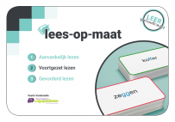
Voortgezet lezen / Vandewalle. - <SL>: Vlaamse Vereniging voor Logopedisten, 2017. - 1 doos. - (Lees-op-maat; 2)
Vindplaats Antwerpen: TAAL 2.5.6 lees
Algemene beschrijving: zie hoger. Set 2 is bedoeld voor het leesniveau voortgezet lezen met twee- en drielettergrepige woorden. Er is specifiek aandacht besteed aan problemen inherent aan dyslexie, namelijk de foneem-grafeemkoppeling en het inzicht in woordstructuren. Om kinderen extra attent te maken op de specifieke moeilijkheden wordt er met kleuren gewerkt. Om het lezen wat aangenamer te maken, kan er gewerkt worden in spelvorm. De kaarten kunnen worden gelegd als dobbelsteenspel, er kunnen duo's of kwartetten gevormd worden. De box bevat een leeg doosje met een smiley dat kan worden gebruikt ter motivatie. De woorden die geoefend worden en al vlot lukken, komen terecht in het lachend doosje.
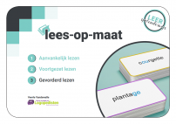
Gevorderd lezen / Vandewalle. - <SL>: Vlaamse Vereniging voor Logopedisten, 2017. - 1 doos. - (Lees-op-maat; 3)
Vindplaats Antwerpen: TAAL 2.5.6 lees
Algemene beschrijving: zie hoger. Set 3 is bedoeld voor het leesniveau gevorderd lezen (meerlettergrepige woorden, woorden met diverse moeilijkheden). Er is specifiek aandacht besteed aan problemen inherent aan dyslexie, namelijk de foneem-grafeemkoppeling en het inzicht in woordstructuren. Om kinderen extra attent te maken op de specifieke moeilijkheden wordt er met kleuren gewerkt. Om het lezen wat aangenamer te maken, kan er gewerkt worden in spelvorm. De kaarten kunnen worden gelegd als dobbelsteenspel, er kunnen duo's of kwartetten gevormd worden. De box bevat een leeg doosje met een smiley dat kan worden gebruikt ter motivatie. De woorden die geoefend worden en al vlot lukken, komen terecht in het lachend doosje.
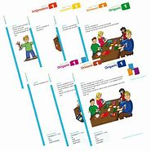
Motoriekcircuit groep 1 - 8 startset / Sande-Hoetmer, van de; Vastbinder. - <SL>: Uitgeverij Schoolsupport, [s.a.]. - 1 doos (handleiding, 112 kaarten, kaartspel Missie speurneus). - ISBN: 744-81-529-1597-2
Vindplaats Antwerpen: TAAL 2.6.5 moto
Motoriekcircuit bevat kaarten met opdrachten ter bevordering van de fijne en grove motorische ontwikkeling van kinderen vanaf de tweede kleuterklas t/m het zesde leerjaar. De gevarieerde opdrachten laten de leerlingen op diverse manieren bezig zijn met motorische oefeningen. Ze werken groepsgewijs aan een bepaalde opdracht. Het kaartspel Missie speurneus voor kinderen van 7 tot 12 jaar is een zoekspel met als doel de leerlingen op het schoolplein in beweging te brengen en met elkaar te laten samenwerken.
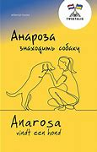
Anarosa vindt een hond / Steutel. - Amsterdam: Eenvoudig Communiceren, 2022. - 65 p.. - (Tweetalig; 2022: 1). - ISBN: 978-90-8696-714-8
Vindplaats Antwerpen: TAAL 3.12.2 twee
De makkelijk lezen-serie Tweetalig bestaat uit boeken waarin het verhaal op de linkerbladzijde te lezen is in het Nederlands, en elke rechterbladzijde bevat de vertaling in een andere taal. Anarosa vindt een hond is vertaald naar het Oekraïens. Het leesniveau is A1. Wanneer Anarosa haar kinderen uit school ophaalt, loopt er een hond achter hen aan. De hond lijkt niet meer weg te willen. Anarosa doet er alles aan om zijn eigenaar te vinden, zodat de hond terug naar huis kan. Doorheen het verhaal komen ze erachter dat het een heel bijzondere hond is.
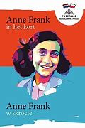
Anne Frank : in het Nederlands en in het Pools / Hoefnagel, Marian; Malinowska-Szacoń. - Amsterdam: Eenvoudig Communiceren, 2022. - 113 p.. - (Tweetalig; 2022: 2). - ISBN: 978-90-8696-713-1
Vindplaats Antwerpen: TAAL 3.12.2
De makkelijk lezen-serie Tweetalig bestaat uit boeken waarin het verhaal op de linkerbladzijde te lezen is in het Nederlands, en elke rechterbladzijde bevat de vertaling in een andere taal. Dit boek gaat over Anne Frank. Hoe zag haar leven eruit? In deze editie lees je daarover in het Nederlands en in het Pools. Beide teksten zijn geschreven op A2 leesniveau.
DISK: werkboek DISK-taken / [s.n.]. - Amsterdam: BOOM, 2022. - 104 p.. - ISBN: 978-90-244-5567-6
Vindplaats Antwerpen: TAAL 3.2.2 disk
Vindplaats Turnhout: TAAL 3.2.2 disk
Dit werkboek bevat alle taken die in DISK 2022 worden aangeboden. Het werken met het Werkboek DISK 2022 taken is optioneel: alle taken staan ook in de digitale leeromgeving van DISK. Let op: Het werkboek is alleen bruikbaar in combinatie met een licentie voor de digitale methode en dient niet als alternatief hiervoor. Over DISK 2022: DISK is een communicatieve taakgerichte methode Nederlands voor anderstalige leerlingen in de OKAN of internationale schakelklassen (ISK). De volledig digitale methode werkt door de thematisch cursorische aanpak resultaatgericht door naar de uitstroomdoelen (A2 en B1). Daarnaast is DISK een platform waarbinnen docenten DISK-materiaal en eigen materiaal kunnen arrangeren, voor de klas, groep of individuele leerling, in de leeftijd van 12 tot 16 jaar.
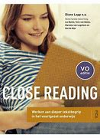
Close Reading in het vo : werken aan dieper tekstbegrip in het voortgezet onderwijs / Bunte; Dalen, van; Logchem, van; Mijs. - Zoetermeer: Uitgeverij Pica Educatief, 2022. - 263 p.. - ISBN: 978-94-93209-52-7
Vindplaats Antwerpen: TAAL 3.5.3 clos
Het begrijpen van teksten is een belangrijke vaardigheid voor leerlingen. Maar we weten ook dat ze het lastig vinden. Vaak blijft onderwijs in tekstbegrip beperkt tot het vak Nederlands, waarbij dan vooral strategieën centraal staan. Er zijn nieuwe inzichten die laten zien dat begrijpend luisteren en lezen door gebruik van romans en informatieve teksten, die complex en tóch interessant zijn voor leerlingen, anders aangepakt kunnen worden. Close Reading geeft leerkrachten van alle vakken in het voortgezet onderwijs de mogelijkheid om samen met leerlingen een boek of tekst echt te doorgronden. Om je te inspireren, gebruiken de auteurs veel voorbeeldteksten. Ze laten zien hoe Close Reading in de onderbouw van het voorgezet onderwijs bij alle schoolvakken een succes wordt. In dit boek wordt in stappen uitgelegd hoe je met Close Reading aan de slag kunt gaan. Je krijgt antwoorden op vragen als: Hoe selecteer en analyseer je een geschikte tekst? Wat is de rol van de lezer bij Close Reading? Op welke manier bereid je een lessenserie voor en geef je de sessies? Hoe geef je Close Reading binnen een ander vakgebied dan Nederlands? Hoe stimuleer je goede gesprekken over teksten tussen leerlingen? Hoe volg je de ontwikkeling van leerlingen? (Bron: uitgeverij Pica)
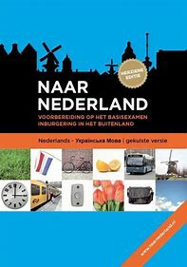
Naar Nederland : Nederlands voor anderstaligen / Bakker. - Amsterdam: Boom, 2014. - werkboek, handleiding per taalversie, usb-stick, fotoboek. - ISBN: 978-90-5875-910-8
Vindplaats Antwerpen: TAAL 4.2.1 naar
Naar Nederland is het officiële zelfstudiepakket ter voorbereiding op het basisexamen inburgering in het buitenland. Hierin zit alles wat iemand nodig heeft om te leren spreken, luisteren en lezen in het Nederlands en zich voor te bereiden op de examenonderdelen Kennis van de Nederlandse Samenleving, Spreekvaardigheid en Leesvaardigheid. Dit zelfstudiepakket is bestemd voor iedereen die in het kader van gezinsvorming of -hereniging naar Nederland wil komen en daardoor het basisexamen inburgering in het buitenland moet afleggen. Naar Nederland is ook geschikt voor mensen die nooit hebben leren lezen of het Latijnse schrift (zoals Engels, Frans of Spaans) niet beheersen. Naar Nederland is ontwikkeld in opdracht van het Nederlandse Ministerie van Sociale Zaken en Werkgelegenheid. Het pakket bevat: - de film Naar Nederland online; - het fotoboek Naar Nederland met 100 examenvragen ; - het werkboek Naar Nederland ; een handleiding, met vertaling in de hulptaal. Dit pakket is beschikbaar in verschillende hulptalen. Dit is de versie met Oekraïens als hulptaal.
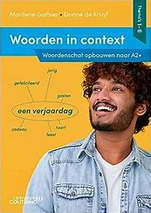
Woorden in context : woordenschat opbouwen naar A2+ Thema's 1-6 / Gathier; Kruyf, de. - Bussum: Coutinho, 2023. - 199 p.. - ISBN: 978-90-469-0741-2
Vindplaats Antwerpen: TAAL 4.2.2 woor
Vindplaats Turnhout: TAAL 4.2.2 woor
Woordenschat is van groot belang voor het leren van een tweede taal: het niveau van alle vaardigheden gaat omhoog naarmate de taalleerder meer woorden kent. Met de uitgave Woorden in context bouwen cursisten een woordenschat op tot net boven taalniveau A2 van het Europees Referentiekader. De ruim 2300 leerwoorden worden aangeboden in teksten verdeeld over twaalf thema’s, die opgedeeld zijn in twee boeken. De leerwoorden worden systematisch aangeboden in vier fases: voorbewerken, semantiseren, consolideren en controleren. Veel teksten in de boeken zijn geïnspireerd op de verhalen van cursisten met verschillende achtergronden. Daardoor is de betekenisvolle context herkenbaar voor iedere taalleerder die een nieuw leven begint in Nederland. Dit eerste boek bestaat uit zes thema’s. De thema’s zijn kennismaken, winkelen, gezondheidszorg, het weer, wonen en vervoer. De vier fases zijn in de methode over twaalf stappen verdeeld, van een voorbewerkingsoefening tot en met een toets. In elk thema komen deze twaalf stappen aan bod. De leerwoorden worden eerst aangeboden in teksten. Daarna worden ze meerdere keren herhaald in oefeningen en woordenlijsten. Woorden in context is geschikt voor midden- en hoogopgeleide anderstaligen, met minimaal niveau A1. De methode kan in alle cursussen voor deze doelgroep naar A2 gebruikt worden. Voor NT2-leerders die een cursus naar B1 volgen is de methode geschikt als herhaling. Tot slot kunnen ook anderstaligen die met zelfstudie of een vrijwilliger de taal leren baat hebben bij Woorden in context.
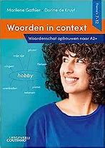
Woorden in context : woordenschat opbouwen naar A2+ Thema's 7-12 / Gathier; Kruyf, de. - Bussum: coutinho, 2023. - 200 p.. - ISBN: 978-90-469-0859-4
Vindplaats Antwerpen: TAAL 4.2.2 woor
Vindplaats Turnhout: TAAL 4.2.2 woor
Algemene beschrijving: zie hoger.
Dit tweede boek bestaat uit zes thema’s. De thema’s zijn vrije tijd en feesten, leven in een nieuw land, instanties, onderwijs, werken in Nederland en geloof en politiek. De vier fases zijn in de methode over twaalf stappen verdeeld, van een voorbewerkingsoefening tot en met een toets. In elk thema komen deze twaalf stappen aan bod. De leerwoorden worden eerst aangeboden in teksten. Daarna worden ze meerdere keren herhaald in oefeningen en woordenlijsten. Woorden in context is geschikt voor midden- en hoogopgeleide anderstaligen, met minimaal niveau A1. De methode kan in alle cursussen voor deze doelgroep naar A2 gebruikt worden. Voor NT2-leerders die een cursus naar B1 volgen is de methode geschikt als herhaling. Tot slot kunnen ook anderstaligen die met zelfstudie of een vrijwilliger de taal leren baat hebben bij Woorden in context.
Arda moet kiezen / Caeneghem, van, Johan. - Leuven: Lezen voor iedereen, 2021. - 53 p.. - (Beeldboek; 2021: 1). - ISBN: 978-90-8696-696-7
Vindplaats Antwerpen: TAAL 4.5.5 beel
Arda werkt veel als taxichauffeur. Wanneer er op een dag een vrouw in zijn taxi stapt, vindt hij haar meteen heel mooi. Maar Arda heeft al een vriendin. Als de vrouw aan Arda vraagt of hij met haar wil afspreken, staat hij voor een lastige keuze. Wat zal Arda doen? Arda en Saar zijn een stel, in dit boek lees je over Arda. In Waar is mijn fiets? lees je over Saar. Arda moet kiezen maakt deel uit van de serie Beeldboek. In het boek staan foto’s die het verhaal ook verbeelden. Die foto’s worden afgewisseld met zeer eenvoudige tekst.
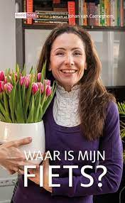
Waar is mijn fiets? / Caeneghem, van, Johan. - Leuven: Lezen voor iedereen, 2021. - 53 p.. - (Beeldboek; 2021: 2). - ISBN: 978-90-8696-695-0
Vindplaats Antwerpen: TAAL 4.5.5 beel
’s Ochtends wil Saar op de fiets stappen richting werk. Maar haar fiets is gestolen. Ze gaat op zoek naar de fiets en vindt hem terug voor een huis. Maar wat gek… De fiets staat niet op slot. Wat kan er gebeurd zijn? Arda en Saar zijn een stel, in dit boek lees je over Saar. In Arda moet kiezen lees je over Arda. Waar is mijn fiets? maakt deel uit van de serie Beeldboek. In het boek staan foto’s die het verhaal ook verbeelden. Die foto’s worden afgewisseld met zeer eenvoudige tekst.
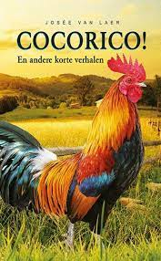
Cocorico! En andere korte verhalen in makkelijke taal / Laer, Van, Josée. - Amsterdam: Uitgeverij Eenvoudig Communiceren, 2022. - 77 p.. - ISBN: 978-90-8696-707-0
Vindplaats Antwerpen: TAAL 4.5.5 coco
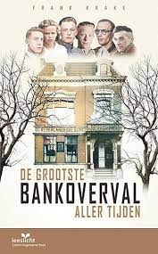
Cocorico! bevat 12 makkelijke korte verhalen, speciaal bedoeld voor de aarzelende volwassen lezer. Deze bundel heeft het allemaal: spannende, mooie, ontroerende en grappige verhalen. Tip: Lees Cocorico! met je leerlingen of cursisten en behandel elke keer één verhaal. Korte verhalen zijn een goede manier om samen te oefenen met (begrijpend) lezen.
De grootste bankoverval aller tijden : in makkelijke taal / Krake; Doedel, Jet. - Amsterdam: Eenvoudig Communiceren, 2022. - 110 p.. - (Leeslicht). - ISBN: 978-90-8696-736-0
Vindplaats Antwerpen: TAAL 4.5.5 lees
Deel van de makkelijk lezen-serie Leeslicht. Een waargebeurd verhaal over een grote bankoverval, vriendschap, moed, vreugde en verdriet. Naverteld in makkelijke taal.
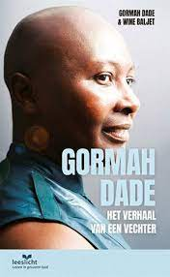
Gorman Dade : het verhaal van een vechter: in makkelijke taal / Dade; Baljet. - Amsterdam: Eenvoudig Communiceren, 2022. - 128 p.. - (Leeslicht). - ISBN: 978-90-8696-717-9
Vindplaats Antwerpen: TAAL 4.5.5 lees
Deel van de makkelijk lezen-serie Leeslicht. Gormah is geboren in Liberia en kwam naar Nederland na haar huwelijk met een Nederlandse man. Haar nieuwe leven zit vol uitdagingen, ze geraakte zelfs in de schulden. Dan beslist ze om Nederlands te leren lezen en schrijven. In dit boek lees je haar levensverhaal in makkelijke taal. Ze schreef het zelf op, samen met haar docent.
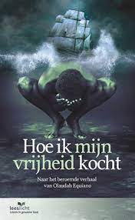
Hoe ik mijn vrijheid kocht : naar het beroemde verhaal van Olaudah Equiano: in makkelijke taal / Equiano, Olaudah; Schuurman. - Amsterdam: Eenvoudig Communiceren, 2022. - 87 p.. - (Leeslicht). - ISBN: 978-90-8696-709-4
Vindplaats Antwerpen: TAAL 4.5.5 lees
Deel van de makkelijk lezen-serie Leeslicht. Hoe ik mijn vrijheid kocht is gebaseerd op het boek van Olaudah Equiano uit 1789. Hij was de eerste tot slaaf gemaakte Afrikaan die een boek schreef over zijn leven.
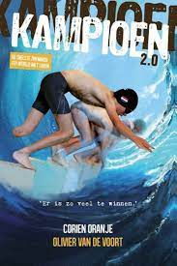
Kampioen 2.0 : in makkelijke taal / Oranje; Voort, van de. - Amsterdam: Eenvoudig Communiceren, 2021. - 103 p.. - (Leeslicht). - ISBN: 978-90-8696-724-7
Vindplaats Antwerpen: TAAL 4.5.5 lees
Deel van de serie Leeslicht. Dit is een waargebeurd verhaal over mentale kracht en doorzetten. Over jezelf bewijzen. Naverteld in makkelijke taal.
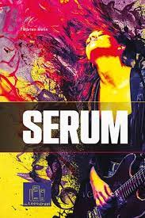
Serum / Melin; Hoek, van. - Amsterdam: Eenvoudig Communiceren, 2022. - 36 p.. - (De Leesstraat; 2022: 3). - ISBN: 978-90-8696-597-7
Vindplaats Antwerpen: TAAL 4.5.5 lees
De reeks Leesstraat bestaat uit verhalen in makkelijke taal, met heldere verhaallijn. Zeer geschikt lees- en lesmateriaal voor nt2. Het leesniveau is A1/A2. Serum gaat over Maya's liefde voor muziek, vriendschap en de keuzes die horen bij volwassen worden.
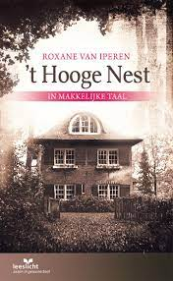
't Hooge Nest : in makkelijke taal / Iperen, van, Roxane; Doedel, Jet. - Amsterdam: Eenvoudig Communiceren, 2022. - 135 p.. - (Leeslicht). - ISBN: 978-90-8696-718-6
Vindplaats Antwerpen: TAAL 4.5.5 lees
Deel van de makkelijk lezen-serie Leeslicht. ’t Hooge Nest is een pakkend, waargebeurd verhaal. Het gaat over de wreedheid van de oorlog, maar ook over de kracht van een familieband. De familie Brilleslijper moest tijdens de Tweede Wereldoorlog onderduiken omdat ze Joods waren. Ze vinden een veilige plek in ’t Hooge Nest. Maar voor hoe lang?
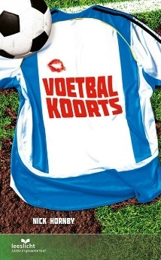
Voetbalkoorts : in makkelijke taal / Hornby, Nick; Doedel, Jet. - Amsterdam: Eenvoudig Communiceren, 2022. - 93 p.. - (Leeslicht). - ISBN: 978-90-8696-590-8
Vindplaats Antwerpen: TAAL 4.5.5 lees
Deel van de serie Leeslicht. Dit is een bewerking in makkelijke taal van het verhaal 'Voetbalkoorts' over de schrijver Nick Hornby en zijn liefde voor voetbal.
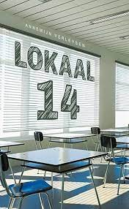
Lokaal 14 : verhalen in makkelijke taal: lezen op niveau A1+ / Verleysen. - Amsterdam: Eenvoudig Communiceren, 2023. - 73 p.. - ISBN: 978-90-8696-720-9
Vindplaats Antwerpen: TAAL 4.5.5 loka
In dit boek, speciaal voor NT2-cursisten, lees je over mensen die elke week Nederlandse les hebben in lokaal 14. Het bestaat uit acht leuke, grappige en herkenbare verhalen op leesniveau A1+.
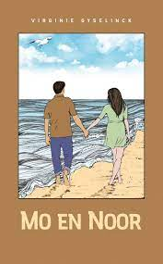
Mo en Noor : lezen op niveau A1 / Gyselinck. - Amsterdam: Eenvoudig Communiceren, 2023. - 53 p.. - ISBN: 978-90-8696-734-6
Vindplaats Antwerpen: TAAL 4.5.5 moen
Mo en Noor is een romantisch verhaal geschreven op leesniveau A1 voor NT2-cursisten. De auteur is docent NT2 bij LIGO Brusselleer.
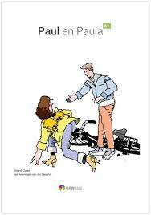
Paul en Paula : leesboek voor anderstaligen 0-A1 / Zwart, de. - <SL>: Kleurrijker Educatieve Uitgeverij, 2020. - 87 p.. - ISBN: 978-94-90807-41-2
Vindplaats Antwerpen: TAAL 4.5.5 paul
De boeken over Paul en Paula zijn bedoeld om het leesplezier en leesbegrip van anderstaligen te bevorderen. Cursisten kunnen ze zelfstandig lezen of samen met de leraar of een medecursist. In de verhalen staan woorden en grammatica uit de methode TaalCompleet maar ze kunnen ook los van elke taalmethode gelezen worden. Paul en Paula 1 bouwt op van niveau A0+ tot A1, passend bij thema 3 tot en met 8 van TaalCompleet A1. Het boek bevat beeldende tekeningen en leesvragen. Er is ook een online omgeving met tekstbegrip-, grammatica- en woordenschatoefeningen voor de cursist en een docentenhandleiding. Je hebt een toegangscode nodig om in te loggen.
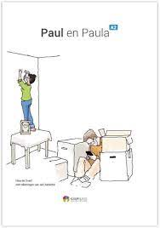
Paul en Paula : leesboek voor anderstaligen A1-A2 / Zwart, de. - <SL>: Kleurrijker Educatieve Uitgeverij, 2020. - 85 p.. - ISBN: 978-94-90807-42-9
Vindplaats Antwerpen: TAAL 4.5.5 paul
Algemene beschrijving: zie hoger. Paul en Paula 2 bouwt op van A1- naar A2-niveau en past bij TaalCompleet A2 thema 1 tot en met 8. Het boek bevat beeldende tekeningen en leesvragen. Er is ook een online omgeving met tekstbegrip-, grammatica- en woordenschatoefeningen voor de cursist en een docentenhandleiding. Je hebt een toegangscode nodig om in te loggen.

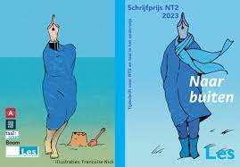
Naar Buiten : schrijfprijs NT2 2023 / Stichting LES. - Amsterdam: Boom, 2018. - 56 p.
Vindplaats Antwerpen: TAAL 4.5.5 schri
Vindplaats Turnhout: TAAL 4.5.5 schr
De Schrijfprijs NT2 is een tweejaarlijkse schrijfwedstrijd voor NT2-leerders in Vlaanderen en in Nederland. Het doel van de prijs is om volwassenen en jongeren die de Nederlandse taal leren, aan te moedigen tot vrij en creatief schrijven. De Schrijfprijs NT2 bestaat sinds 2013 en is een van de activiteiten van de Stichting Les, in samenwerking met de Taalunie. Sponsors zijn Boom Uitgevers, Bibliotheek Permeke in Antwerpen en de Stichting Les. Voor de zesde editie van de Schrijfprijs NT2 in 2022-2023 is het motto Naar buiten. Het motto stemt tot dichten en dromen met alle zintuigen; om te schrijven over de natuur, het buitenleven en alles wat je ervaart als je de deur uitgaat.

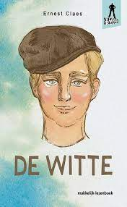
De Witte : naverteld in eenvoudig Nederlands / Claes, Ernest; Parys, van. - Leuven: Lezen voor iedereen, 2022. - 95 p.. - (Vlaamse reuzen : boeken van bekende Vlaamse auteurs in gemakkelijke taal; 2022: 1). - (Makkelijk lezen-boek; 2022: 1). - ISBN: 978-90-8696-698-1
Vindplaats Antwerpen: TAAL 4.5.5 vlaa
De reeks 'Vlaamse Reuzen' bevat makkelijk te lezen boeken voor jongeren en volwassenen met een laag leesniveau (tussen A2 en B1). Dit boek is de makkelijk lezen versie van de Vlaamse klassieker De Witte, een grappige volksroman over een ondeugende jongen.
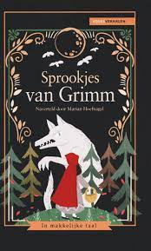
De sprookjes van Grimm voor volwassenen : de bekendste sprookjes van Grimm naverteld / Grimm; Hoefnagel, Marian; Galstyan. - Amsterdam: Eenvoudig Communiceren, 2023. - 74 p.. - (Volksverhalen; 2022: 1). - (Keurmerk makkelijk lezen; 2022: 1). - ISBN: 978-90-8696-703-2
Vindplaats Antwerpen: TAAL 4.5.5 volk
De reeks 'Volksverhalen' bestaat uit bekende verhalen uit verschillende landen, in eenvoudig Nederlands. Hans en Grietje, Roodkapje, Doornroosje, Sneeuwwitje ... Deze sprookjes zijn wereldberoemd en werden 200 jaar geleden geschreven door de broers Grimm. Hun bekendste sprookjes staan in dit boek. Ze zijn zoals de broers Grimm ze opschreven. Altijd spannend en soms zelfs griezelig. Naverteld in eenvoudig Nederlands, speciaal voor volwassenen die oefenen met Nederlands lezen.
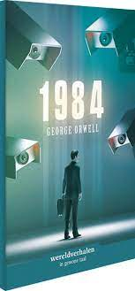
1984 : in makkelijke taal / Orwell, George; Hoogmartens. - Amsterdam: Eenvoudig Communiceren, 2022. - 163 p.. - (Wereldverhalen; 2022)
Vindplaats Antwerpen: TAAL 4.5.5 were
Een beroemd boek over onderdrukking in eenvoudige taal. Deel van de serie Wereldverhalen, klassiekers naverteld in eenvoudig Nederlands.
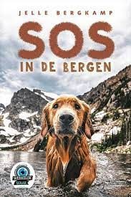
SOS in de bergen / Bergkamp. - Amsterdam: Eenvoudig Communiceren, 2023. - 46 p.. - (Werkelijk/Waar; 2023: 2). - ISBN: 978-90-8696-725-4
Vindplaats Antwerpen: TAAL 4.5.5 werk
De reeks Werkelijk/Waar bestaat uit makkelijk te lezen kort verhalen op niveau A2. De verhalen zijn gebaseerd op gebeurtenissen die in het nieuws zijn geweest.
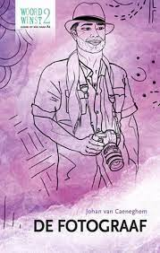
De fotograaf / Caeneghem, van, Johan; Gemen, van. - Amsterdam: Eenvoudig Communiceren, 2023. - 43 p.. - (Keurmerk makkelijk lezen; 2023: 1). - (Woordwinst 2 : lezend op weg naar A2; 2023: 1). - ISBN: 978-90-8696-710-0
Vindplaats Antwerpen: TAAL 4.5.5 woor
Deel uit de geïllustreerde reeks Woordwinst voor (jong-)volwassenen die op A1/A2-niveau Nederlands lezen. Dit verhaal gaat over Pedro die werkt als huwelijk-fotograaf. Hij doet zijn werk graag maar hij wil liever bij de krant werken. Dan ontmoet hij een vrouw die hem misschien kan helpen.
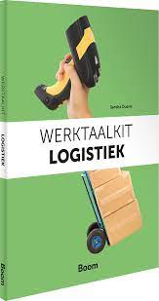
Werktaalkit logistiek / Duenk. - Amsterdam: Boom, 2023. - 143 p.. - ISBN: 978-90-244-5049-7
Vindplaats Antwerpen: TAAL 4.8.4 werk
Leerboek Nederlands als tweede taal dat zich uitsluitend richt op alles wat bij logistiek komt kijken, op NT2-niveau A1. Het praktische werkboek bevat veel woordenschat en vakdialogen maar ook lessen over werkorganisatie, werkcultuur, planning, veiligheid, een functioneringsgesprek... Er is een digitaal luik met extra oefeningen, daar heb je wel een unieke login voor nodig.
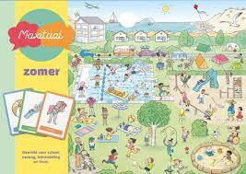
Maxitaal zomer / [s.n.]. - <SL>: Edusteff, 2023. – 1 doos (handleiding, 4 puzzelstukken, 55 kaarten)
Vindplaats Antwerpen: TAAL 5.4 maxi
Vindplaats Turnhout: TAAL 5.4 maxi
Een spel waarbij spelenderwijs de woordenschat vergroot kan worden. De zoekplaat is gevormd aan de hand van de eerste 3000 woorden ontwikkeld door Schlichting en de eerste 400 woorden van het boek 'taaltherapie voor kinderen met taalontwikkelingsstoornissen'. Bij de zoekplaat zijn 55 woorden geselecteerd passend bij het thema zomer.
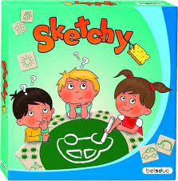
Sketchy / [s.n.]. - Olbernhau: Beleduc, 2016. - 1 speldoos
Vindplaats Antwerpen: TAAL 5.4 sket
Dit tekenspel ontwikkelt de creativiteit, het observatievermogen en het reactievermogen van kinderen vanaf 4 jaar. De spelers trekken een motiefkaart en probeert dat motief met een krijtje op het bord te tekenen. De andere spelers verdienen punten door het motief zo snel mogelijk te raden. De motieven verschillen in moeilijkheidsgraad en in de handleiding staan tips voor professionals en meer spelvarianten.
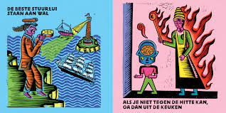
Spreekwoorden mix / Valoušek; Bruin, de. - Amsterdam: Boycott, 2020. - 1 v. (<NP>). - ISBN: 978-94-92986-26-9.
Vindplaats Antwerpen: TAAL 5.4 spre
In dit boek worden gekende en minder gekende volkse spreekwoorden en gezegden verbeeldt aan de hand van fantasierijke graffiti-achtige illustraties. Het boek werd oorspronkelijk geschreven in het Tsjechisch. Letterlijke vertalingen van spreekwoorden als 'Een kus zonder snor is als een biefstuk zonder mosterd' en 'De derde tong is sneller dan een vogel' zijn hier niet bekend in die vorm, maar werden overgenomen zodat ze aansluiten bij de illustraties. De prenten stimuleren de lezer om na te denken over de boodschap van de spreuken en bevatten veel details waarover kan gepraat worden. Geschikt voor jong en oud.
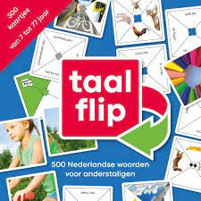
Taalflip : 500 Nederlandse woorden voor anderstaligen / [s.n.]. - Vilvoorde: Boeklyn, 2023. - doos (300 kaartjes). - ISBN: 978-94-6451-661-6
Vindplaats Antwerpen: TAAL 5.4 taal
Vindplaats Turnhout: TAAL 5.4 taal
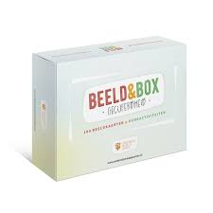
TAALFLIP is een spel voor anderstaligen van alle leeftijden. Je kunt er zo'n 500 belangrijke Nederlandse woorden mee leren. Het spel bevat 300 kaartjes met nuttige thema's, zoals wonen, eten en drinken, weer en natuur, lichaam en gezondheid. Inclusief kleuren, voorzetsels en adjectieven. Met TAALFLIP kun je op een leuke manier woordjes leren, puzzelen en zinnen maken. Je kunt ook een gratis bingo- en memoryspel downloaden.
Beeld&box gecijferdheid : 100 beeldkaarten & denkactiviteiten / [s.n.]. - Helmond: OMJS, 2023. - 1 speldoos (100 beeldkaarten, 3 kaarten uitleg en 6 kaarten spelsuggesties)
Vindplaats Antwerpen: TAAL 5.5 beel
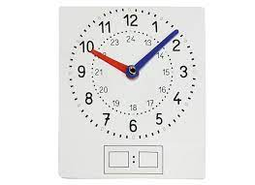
Deze tool bevat honderd beeldkaarten, die ingezet kunnen worden om rekenen zichtbaar en betekenisvol te maken en zo te werken aan het stimuleren van gecijferdheid. Op elke beeldkaart staat een foto die associaties en gedachten oproept over rekenen in de wereld om ons heen. De kracht van deze tool ligt in het combineren van deze beelden met de omschreven denkactiviteiten. Je kunt de kaarten vrij gebruiken en inzetten in tal van rekenactiviteiten. Denk bijvoorbeeld aan rekengesprekken voeren, associëren rondom rekensituaties en doelen en vanuit doelen op zoek gaan naar beelden. Daarnaast vind je in deze handleiding enkele denkactiviteiten die je op weg kunnen helpen bij het gebruik van de kaarten. Deze suggesties zijn bedoeld als eerste aanzet; je kunt ze uiteraard altijd aanpassen aan specifieke rekeninhouden, rekendoelen en werkvormen.
Leerlingenklokje / [s.n.]. - [S.l.]: [s.n.], . - doos met 9 oefenklokjes
Vindplaats Antwerpen: TAAL 5.5 klok
9 klokjes om kloklezen mee in te oefenen. Receptief, productief in kleine groepjes

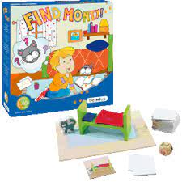
Find Monty / Hetling. - Olbernhau: Beleduc, 2017.
Vindplaats Antwerpen: TAAL 5.6 find
Dit spel is geschikt om op een speelse manier de voorzetsels te oefenen. De kat Monty heeft zich op elk kaartje verstopt. Het doel is de kat en de attributen op de juiste plaats te zetten. Dit spel kan zowel individueel als in groep worden gespeeld.

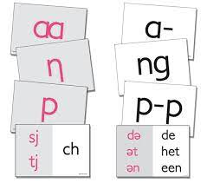
Klank & letter : klank- en letterkaarten als ondersteuning bij klanklessen, leren lezen en spellinglessen / Coenen. - Rotterdam: Bazalt, 2023. - 1 doos (handleiding, 140 kaarten, 5 a4-kaarten)
Vindplaats Antwerpen: TAAL 5.6 klan
Vindplaats Turnhout: TAAL 5.6 klan
Klank & Letter bestaat uit 145 kaarten met klanken (in roze) en letters (zwart). De kaarten bieden een visuele ondersteuning bij klankonderwijs, leren lezen en spelling. Klanken en letters (tekens) zijn niet hetzelfde. Met deze kaarten maak je dat inzichtelijk voor leerlingen. Je gebruikt de kaarten bij: klankonderwijs voor anderstalige leerlingen (NT2-onderwijs): Nederlandse klanken kunnen verstaan en uitspreken is voorwaardelijk voor het leren lezen in het Nederlands. leren lezen voor álle leerlingen: met de kaarten breng je de klank-letterkoppeling in beeld spellingonderwijs voor álle leerlingen: de kaarten bieden ondersteuning bij diverse spellingcategorieën, zoals de letterdief (tekendief), de letterzetter (of verdubbelaar), het schrijven van letterclusters en de uitspraak van letters op een begin- of eindpositie (zoals hond: t-klank, d-letter)
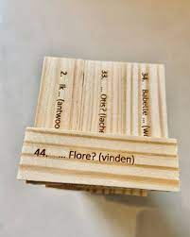
Op eigen houtje : het houten blokkenstapelspel / Tavernier. - Sint-Niklaas: Logo Lobke, 2021. - doos (stoffen zakje met 57 blokjes en spelregels).
Vindplaats Antwerpen: TAAL 5.6 opei
Het ideale stapelspel om de werkwoordspelling te oefenen. Perfect om in te zetten in therapie, thuis of in de klas.

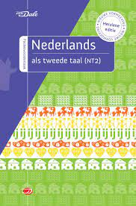
Nederlands als tweede taal (NT2) / Verburg; Stumpel; Groot, de; Klaassen. - Utrecht: Van Dale, 2021. - 822 p.. - (Van Dale pocketwoordenboeken; 2023). - ISBN: 978-94-6077-568-0.
Vindplaats Antwerpen: TAAL 7 nede
Vindplaats Turnhout: TAAL 7 nede
Woordenboek met de 15.000 belangrijkste trefwoorden en 2300 uitdrukkingen uit het Nederlands. Met omschrijvingen zonder moeilijke woorden, duidelijke voorbeelden, kleine illustraties en gebruik van kleur. Voor jongeren en volwassenen vanaf 13 jaar, die Nederlands als vreemde taal leren.
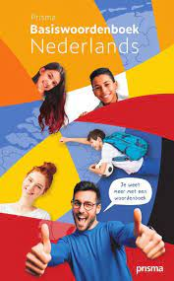
Prisma basiswoordenboek Nederlands / [s.n.]. - Houten: Prisma, 2023. - 574 p.. - ISBN: 978-90-00-38800-4
Vindplaats Antwerpen: TAAL 7 nede
Vindplaats Turnhout: TAAL 7 nede
Het Basiswoordenboek Nederlands is speciaal bedoeld voor beginnende woordenboekgebruikers: leerlingen in 5 en 6 en de eerste klassen van het voortgezet onderwijs. De inhoud sluit naadloos aan bij hun leefwereld en de lesstof waarmee ze te maken krijgen. Maar het boek biedt ook veel nuttige basiskennis voor nieuwe Nederlanders en is goed te gebruiken in het NT2-onderwijs. Deze 2023-editie bevat heldere uitleg over ruim 17.000 Nederlandse woorden: betekenis, spelling, uitspraak en grammatica. Duizenden voorbeeldzinnen, spreekwoorden en uitdrukkingen laten zien hoe je een woord kunt tegenkomen en gebruiken.

Welbevinden

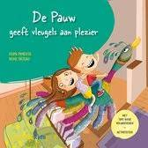
De pauw geeft vleugels aan plezier / Pimenta; Patrão; Catalá. - Almere: IntertaalKids, 2023. - 47 p.. - (Aandacht en emotionele groei; 2). - ISBN: 978-94-6392-662-1
Vindplaats Antwerpen: WEL 1.1.2 aand
Deel van de 5-delige serie voorleesboekjes Aandacht en Emotionele groei voor kinderen van 3 tot 8 jaar. De boekjes bevatten naast een leuk verhaal een diepere laag welke gericht is op emoties en verkenning van de (sociale) wereld. Achteraan in het boek staan tips en praktische suggesties voor volwassenen zodat ze de juiste accenten kunnen leggen en de thema's zo goed mogelijk kunnen benadrukken. Dit verhaal is bedoeld om gezond online gedrag te bevorderen. Het leert technologie niet alleen als vermaak te zien en laat zien dat de tijd die met technologie wordt doorgebracht zeer nuttig kan zijn voor de ontwikkeling van het leren, mits onder toezicht.
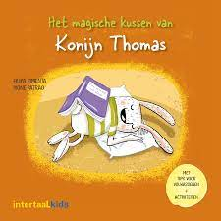
Het magische kussen van Konijn Thomas / Pimenta; Patrão; Catalá. - Almere: IntertaalKids, 2023. - 39 p.. - (Aandacht en emotionele groei; 5). - ISBN: 978-94-6392-666-9
Vindplaats Antwerpen: WEL 1.1.2 aand
Algemene beschrijving: zie hoger. Dit verhaal gaat over het belang van goede slaaphygiëne. Volwassenen kunnen aan de hand van het verhaal gezonde slaaproutines bevorderen.
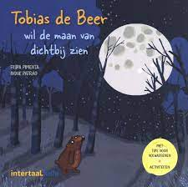
Tobias de Beer wil de maan van dichtbij zien / Pimenta; Patrão; Catalá. - Almere: IntertaalKids, 2023. - 39 p.. - (Aandacht en emotionele groei; 1). - ISBN: 978-94-6392-663-8
Vindplaats Antwerpen: WEL 1.1.2 aand
Algemene beschrijving: zie hoger. Het verhaal van Tobias de Beer leert het belang van het waarderen van prestaties, helpt kinderen bij het overwinnen van uitdagingen en te geloven in hun eigen kunnen.
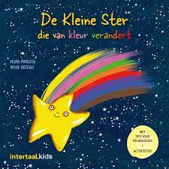
De kleine ster die van kleur verandert / Pimenta; Patrão; Catalá. - Almere : IntertaalKids, 2023. - 47 p.. - ( Aandacht en emotionele groei. - Almere, 2023; vol. 3 )
Vindplaats Antwerpen: WEL 1.1.2 aand
Algemene beschrijving: zie hoger. Dit verhaal leert kinderen om emoties te zien als iets normaals en natuurlijks. Het helpt hen te begrijpen dat volwassenen ook emoties voelen en dat het mogelijk is ze beter te leren beheersen.
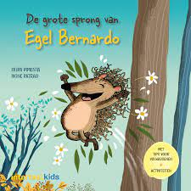
De grote sprong van Egel Bernardo / Pimenta; Patrão; Catalá. - Almere : IntertaalKids, 2023. - 47 p.. - ( Aandacht en emotionele groei. - Almere, 2023; vol. 4 ) - ISBN-13 978-94-6392-665-2
Vindplaats Antwerpen: WEL 1.1.2 aand
Algemene beschrijving: zie hoger. Dit verhaal gaat over het belang van eigenwaarde en zelfbeeld dat kinderen leert hun verschillen te accepteren en te waarderen, met de hulp van volwassenen en vrienden.
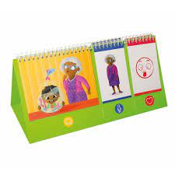
Ponte en mi lugar / [s.n.]. - Valencia: Akros Interdidak, [s.a.]. - 1 doos (handleiding, driehoekige houder met 10 scènes, 15 personages en 10 emoties). - ISBN: 842-6804208459.
Vindplaats Antwerpen: WEL 1.1.2 zetj
Vindplaats Turnhout: WEL 1.1.2 zetj
Tijdens dit spel bekijk je een situatie vanuit het standpunt en de gevoelens van verschillende personages. Zo werk je aan de ontwikkeling van empathie, respect, emotioneel bewustzijn en communicatieve vaardigheden.
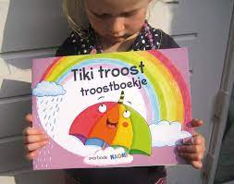
Tiki Troost / Rossom, Van; Bergé; Vervoort; Thau; Chion. - Averbode: Uitgeverij Averbode, 2015. - Troostboekje, Didactisch pakket. - ISBN: 978-90-317-4081-9. - ISBN: 978-90-317-4083-3.
Vindplaats Antwerpen: WEL 1.1.3 tiki
Het troostboekje 'Tiki troost' met begeleidend didactisch pakket 'Rouwen met jonge kinderen vanuit gelovig perspectief' is een hulpmiddel om jonge kinderen (4-8 jaar) te begeleiden in hun rouwproces.
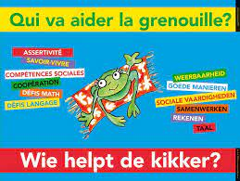
Wie helpt de kikker? Weerbaarheid, goede manieren, sociale vaardigheden, samenwerken, rekenen, taal / Kooijman; Bouchier. - Wassenaar: De Coole Kikker, 2018. - 1 speldoos
Vindplaats Antwerpen: WEL 1.1.4 wieh
Vindplaats Turnhout: WEL 1.1.4 wieh
Met het coöperatief spel 'Wie helpt de kikker?' oefenen jonge kinderen (4-8 jaar) zeven belangrijke cognitieve en sociaalemotionele vaardigheden. Al gooiend met de dobbelsteen lopen de kinderen alleen of in groepjes door de dierentuin. De leerkracht of een ouder leest vragen voor waar ze samen antwoord op kunnen geven. Het is een samenwerkingsspel dat met wisselende groepjes kinderen van diverse leeftijden en ontwikkelingsniveaus gespeeld kan worden. Op ieder moment kan het spel gespeeld worden met 2 of meer kinderen. Er kunnen maximaal 16 kinderen meespelen in 4 groepjes van 4. Het spel duurt ongeveer 15-30 minuten of zolang als de begeleidende volwassene bepaalt.
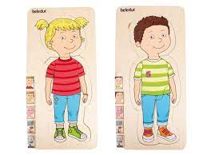
Anatomische puzzels - kleine jongen, kleine meid / [s.n.]. - Olbernhau: Beleduc, [s.a.]. - 1 speldoos (2 puzzelplaten, 2 keer 21 puzzelstukken, 2 transparanten met bloedbanen)
Vindplaats Antwerpen: WEL 1.3.2 anat
2 puzzels met 5 laagjes die je kind over het lichaam leert. Elk van de vijf lagen concentreert zich op een ander systeem dat zich situeert in het lichaam (skelet, ademhalings- en spijsverteringsstelsel, spieren en huid). Terwijl kinderen elke laag van de puzzel voltooien, leren ze hoe verschillende systemen bij elkaar komen om het lichaam te helpen functioneren. Een laatste beklede laag completeert deze houten puzzel. bron: theministory.be
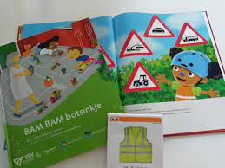
BAM BAM botsinkje educatief pakket / Os, van; Lieshout, van; Tacken; Schuylenbergh, Van. - Antwerpen: Zwijsen, 2020. - 1 farde (1 prentenboek, 1 activiteitenbundel, 1 kopieerbundel, 10 woordkaarten)
Vindplaats Antwerpen: WEL 1.3.6 bamb
Met het educatief pakket Bam Bam botsinkje kan je in de 2de & 3de kleuterklas werken rond verkeersveiligheid. Samen met Loeloe en Pompom ontdekt de kleuter hoe hij/zij zich moet gedragen als voetganger of fietser in het verkeer. Kleuters leren met dit pakket onder andere: Hoe maak ik me zichtbaar in het verkeer?; Wat is een veilige situatie (Top!) en wat is een onveilige situatie (Pas op!)?; Hoe kan ik veilig oversteken?
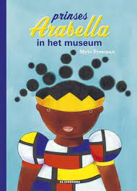
Prinses Arabella in het museum / Freeman, Mylo. - Wielsbeke: Eenhoorn, 2019. - 1 v. (<NP>). - ISBN: 978-94-6291-386-8.
Vindplaats Antwerpen: WEL 1.5.4 prin
Prinses Arabella en haar vrienden gaan naar het Arabellamuseum. Er staan werken van verschillende kunstenaars: sommige zijn groot en andere zijn klein. In sommige werken kan je verdwalen en andere doen je glimlachen. Met dit prentenboek zet je de verbeelding van je kleuters aan het werk en breng je het thema kunst dichterbij.
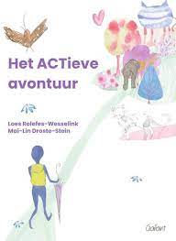
Het ACTieve avontuur / Rolefes-Wesselink; Droste-Stein. - Antwerpen: Garant Uitgevers, 2022. - 1 v. (<NP>). - ISBN: 978-90-441-3870-2
Vindplaats Antwerpen: WEL 2.1.2 ACTi
Dit voorleesverhaal op rijm is gebaseerd op de ACT4kids-methode, een behandelmethode (ACT: Acceptance and Commitment Therapy) die specifiek aangepast is voor kinderen. De methode helpt kinderen om te gaan met negatieve gevoelens en gedachten. Daarbij wordt gebruik gemaakt van metaforen. Bij het boek kan een handleiding gedownload worden waarin de metaforen worden toegelicht. Er worden ook andere tips gegeven die een gesprek met het kind makkelijker maken.
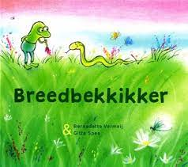
Breedbekkikker / Spee; Vermeij. - Amsterdam: SWP, 2022. - 1 v. (<NP>). - ISBN: 978-90-8560-168-5
Vindplaats Antwerpen: WEL 2.1.2 bree
Vindplaats Turnhout: WEL 2.1.2 bree
Vrolijk verhaal over een kikker die niet goed kan praten. Je kan het inzetten om het zelfvertrouwen van kinderen te versterken. Het verhaal helpt kinderen om na te denken over hun sterke eigenschappen. Ook al kunnen ze sommige dingen minder goed, ze zijn vast goed in iets anders.

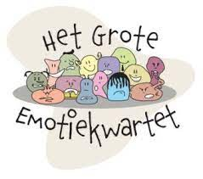
Het grote emotiekwartet / De Aanstokerij [Leuven]. - Leuven: De Aanstokerij, 2021. - 1 farde (speluitleg, 44 kwartetkaarten, 30 verdeelkaarten)
Vindplaats Antwerpen: WEL 2.1.2 grot
Dit spel leert kinderen van ca. 8 tot 12 jaar om emoties te herkennen en te benoemen. Ook wordt er besproken hoe ze kunnen reageren op deze emoties. Het spel kan gespeeld worden met 15 tot 25 deelnemers en duurt ongeveer 30 minuten. Je kan de download van het spel gratis aanvragen bij de Aanstokerij.
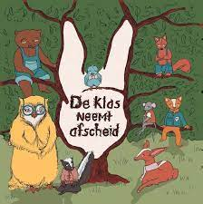
De klas neemt afscheid / Loeffen; Gmelig Meyling; Postma; Tijhof; Werf, van der; Compaijen; Cosijn; Darijevic; Gaast, van der; Radenkova. - Groningen: Pumbo.nl, 2019. - 1 v. (<NP>). - ISBN: 978-94-034-1830-8.
Vindplaats Antwerpen: WEL 2.1.3 klas
In het bos staat een school met een klas vol dieren. Op een dag gaat Konijn dood. Hoe zullen zijn klasgenootjes hiermee omgaan? Dit prentenboek werd geschreven om kinderen van de basisschool die te maken krijgen met het overlijden van een klasgenoot te begeleiden in hun rouwproces. Achteraan in het boek staan tips en werkvormen voor in de klas.
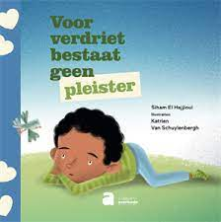
Voor verdriet bestaat geen pleister / Hajjioui, El; Schuylenbergh, Van, Katrien. - Averbode: Averbode, 2022. - <NP>. - ISBN: 978-2-8081-3836-9.
Vindplaats Antwerpen: WEL 2.1.3 voor
Een prentenverhaal over rouwen bij kinderen Moet je kind een dierbare missen? Dan kan dit geïllustreerde (voor)leesboek helpen dat verlies een plaats te geven. Zayd houdt van voetballen, viert graag feestjes en valt wel eens van zijn fiets. Dat zijn allemaal heel gewone dingen voor gewone jongens. Maar dan maakt hij iets heel ongewoons mee. Iemand die hij heel graag ziet, is er plots niet meer. Dat verandert alles. Zayd heeft het gevoel dat er niemand is die hem begrijpt. Tot hij met zijn buurman praat en merkt dat meneer Moessa als geen ander weet wat het is om iemand te missen … Rouwboekje voor kinderen met diep verdriet (5 tot 8 jaar) Om zelf te lezen en voor te lezen Een hulp voor wie een kind in rouw wil troosten en helpen bron: planty.com

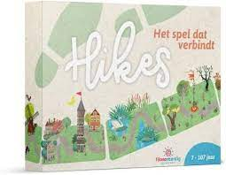
Hikes : het spel dat verbindt / Faken; Grootzus. - <SL>: Filosovaardig, 2021. - 1 speldoos. - ISBN: 978-90-831823-0-8
Vindplaats Antwerpen: WEL 2.1.4 hike
Vindplaats Turnhout: WEL 2.1.4 hike
Coöperatief spel dat deelnemers vanaf 7 jaar met elkaar verbindt doordat interactie en uitwisseling wordt gestimuleerd. Het doel van het spel is om samen drie hikes af te leggen en zo het eindpunt te bereiken. Elke hike bestaat uit drie etappes. De Vragenhike bevat opdrachten die de spelers stimuleren om vragen aan elkaar te stellen: Vraag maar raak, Rara welk dier ben ik? Stel vragen aan. De Speelhike bevat opdrachten die de spelers stimuleren om zich creatief te uiten en gek te doen: Zing de zin, Teken het woord, Ding dong. De Denkhike heeft opdrachten die de spelers stimuleren om na te denken en te reflecteren over verschillende onderwerpen: Wat vind jij?, Wat kies jij?, Even uitleggen. In de gebruiksaanwijzing staat bij iedere hike een tip voor de volwassen spelleider als reflectiemoment. De duur van het spel hangt af van het aantal spelers en het aantal hikes dat je wilt spelen. Gemiddeld duurt het spelen van één hike met 4 spelers 10 tot 30 minuten.

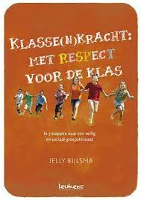
Klasse(n)kracht : met respect voor de klas: in 7 stappen naar een veilig en sociaal groepsklimaat / Bijlsma. - <SL>: Maak Je Eigen Onderwijsboek, 2015. - 262 p.. - ISBN: 978-94-6254-277-8
Vindplaats Antwerpen: WEL 2.1.4 klas
Dit boek beschrijft de door Jelly Bijlsma ontwikkelde RESPECT-aanpak om in 7 stappen het groepsvormingsproces in de klas actief te begeleiden. Elke letter van RESPECT staat voor een belangrijke pijler van groepsvorming: - Regels, Routines en Rituelen - Erbij horen - Samenwerken en Samenspelen - Persoonlijk Meesterschap - Energie - Contact en Communicatie - Trainen van vaardigheden Het boek is bestemd voor leerkrachten, intern begeleiders en directeuren in het basisonderwijs. bron: onderwijsdatabank.nl
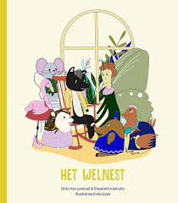
Het welnest / Lommel, Van; Vanhulle; Oyen. - <SL>: Het Punt, [s.a.]. - 65 p.. - ISBN: 978-94-6079-642-5
Vindplaats Antwerpen: WEL 2.1.6 weln
Ontroerend verhaal over pesten en vriendschap. Het verhaal brengt een positieve boodschap over de waarde van samenwerking en de kracht van kwetsbaarheid. De auteurs, een psycholoog en een leerkracht, creëerden voor het verhaal een metafoor als werkmodel: het WELNEST. Het wordt gevormd door een groep leerlingen die wordt ingezet om het welbevinden van de centrale leerling in het model te vergroten. Het WELNEST fungeert als werkinstrument voor pestsituaties in (school)groepen. Achteraan in het boek vind je uitleg over het werkmodel en werkbladen om ermee aan de slag te gaan.
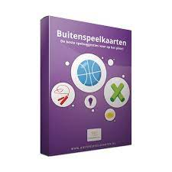
Buitenspeelkaarten : de beste spelsuggesties voor op het plein! / Onderwijs Maak Je Samen [Helmond]. - Helmond: Onderwijs maak je samen, [s.a.]. - 1 doos (met 1 handleiding, 4 paarse buitenspelkaarten, 8 gele buitenspelkaarten, 8 rode buitenspelkaarten, 12 blauwe buitenspelkaarten).
Vindplaats Antwerpen: WEL 2.3.1 buit
Inspiratie, ontmoeting en regulering! Kinderen van verschillende klassen kunnen samen een spel spelen, zij bekijken samen hoe het nieuwe spel werkt en gebruiken de kaart zelfstandig. De kaarten kunnen ook goed worden ingezet wanneer er een buitenspeeldag wordt georganiseerd met allerlei pleinspelen. Voor wie? De kaarten zijn geschikt voor kinderen van groep 1-8 (kleuters en lagere schoolkinderen). De spelideeën voor groep 1-2 (kleuters) zijn suggesties. Kinderen uit groep 1-2 zullen enige begeleiding behoeven. Deze spelsuggesties zijn dan ook bedoeld om het spelgedrag een impuls te geven.
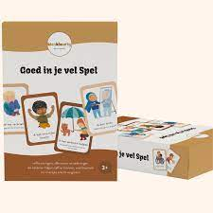
Goed in je vel spel : reflectievragen, affirmaties en oefeningen die kinderen helpen zelfvertrouwen, weerbaarheid en innerlijke kracht vergroten / [s.n.]. - <SL>: Kieskleurig, [s.a.]. - 1 doos (30 dubbele kaarten, 1 werkinstructiekaart)
Vindplaats Antwerpen: WEL 2.3.3 lekk
Met de kaarten in dit spel kun je kinderen op speelse wijze in aanraking laten komen met persoonlijke ontwikkelingsthema's, zoals het omgaan met emoties, het creëren van een positief zelfbeeld en het hebben van een groeimindset. Het spel bevat een kaart met instructies om de kaarten te gebruiken met kinderen onder de 5 jaar en met kinderen tussen 6 en 12 jaar. Geschikt voor thuis, leerkrachten, coaches en therapeuten.
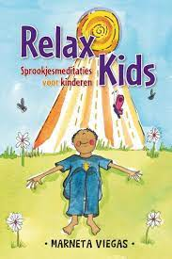
Relax kids : sprookjesmeditaties voor kinderen / Viegas. - Utrecht: AnkhHermes, 2020. - 119 p.. - ISBN: 978-90-202-1646-2.
Vindplaats Antwerpen: WEL 2.3.4 rela
Hoe blijf je positief, doe je iets aardigs voor een ander en hoe maak je een chillplekje? Ruim vijftig ideeën en activiteiten om te ontspannen en je lekker te voelen. Met o.a. kleurenfoto's. Met hulp vanaf ca. 6 jaar, zelfstandig vanaf ca. 8 t/m 12 jaar.
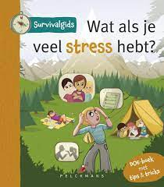
Wat als je veel stress hebt? / Beke. - Kalmthout: Pelckmans, 2023. - 141 p.. - (Survivalgids; 2023 : 1). - ISBN: 978-94-6234-627-7
Vindplaats Antwerpen: WEL 2.3.4 wata
Deze 'survivalgids' legt kinderen uit hoe zij beter kunnen omgaan met vervelende gevoelens en spanningen. Iedereen ervaart van tijd tot tijd stress. Er zijn twee soorten stress, zo schrijft de auteur: gezonde en ongezonde stress. De ongezonde variant duurt te lang en geeft klachten als hoofdpijn, slapeloosheid en buikpijn. Stress wordt vergeleken met een beestje waar je goed voor moet zorgen, zodat het niet verandert in een monster. Het boek is toegankelijk geschreven en omvat veel praktijkdrachten, handige trucs, maar ook knutsel- en slaaptips, technieken uit de mindfulness, plus adem-, yoga- en sportoefeningen. Omgaan met stress en leren ontspannen is maatwerk, ieder kind reageert anders. Er is veel ruimte om te schrijven en/of te tekenen. De Vlaamse auteur is pedagoog. Hij helpt kinderen met gedragsproblemen en biedt begeleiding op scholen. Dit doeboek omvat 142 pagina's, verschillende tabellen, QR codes en vele, dikwijls grappige illustraties. Geschikt voor zowel jongens als meisjes vanaf ca. 9 jaar. bron: NBD Biblion - Jorieke Rutgers
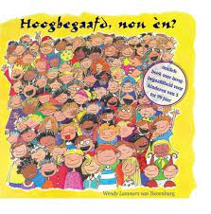
Hoogbegaafd, nou en? Ontdek-boek over hoogbegaafdheid / Toorenburg, Lammers van; Ringelberg. - Amsterdam: Samsara, 2021. - 252 p.. - ISBN: 978-90-77228-53-1
Vindplaats Antwerpen: WEL 2.4.2 hoog
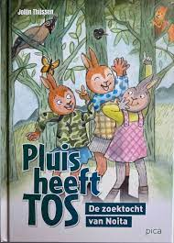
Vrij omvangrijke (her)uitgave waarin op uitgebreide wijze wordt ingegaan op het fenomeen hoogbegaafdheid. De auteur (ervaringsdeskundige) spreekt in haar boek het hoogbegaafde kind rechtstreeks aan. Zij doet dat in meestal begrijpelijke taal, kernachtig, met aandacht voor inhoud, gevoelens, zelfonderzoek, reflectievragen en biedt tal van handreikingen om te leren dealen met de eigen, specifieke vorm van hoogbegaafdheid. Hoewel specialistisch is het ook een lees-, kijk- en doeboek. Bij de tekst (in grote letters) staat meestal een paginagrote digitale kleurenprent die veelal een knipoog bevat. De uitkomst van haar aanpak is dat hoogbegaafden oefenen en leren om over hun vermogen te praten met (begeleidende) anderen, voor zichzelf op te komen en zichzelf, door middel van het in coöperatie maken van gepaste aanpassingen, in leer- en ontwikkelingsprocessen beter kunnen redden. Separaat verscheen een werkboek. Voor veel kinderen is de tekst wel erg omvangrijk om door te nemen. Aangezien inzichten veranderen, onderzoeken worden gereviseerd enz. is deze heruitgave qua inhoud geheel herzien en aangepast. Krachtig boek, met signaallijsten en overzicht van organisaties. Te gebruiken op o.a. school met/door kinderen vanaf ca. 6 jaar, zelfstandig vanaf ca. 10 jaar. bron: NBD Biblion - Mart Seerden
Pluis heeft TOS : de zoektocht van Noita / Thijssen. - Huizen: Pica, 2022. - 120 p.. - ISBN: 978-94-92525-97-0
Vindplaats Antwerpen: WEL 2.4.2 plui
Konijntje Pluis vindt het moeilijk om te praten. Ze krijgt hulp van haar zusje Noita en van hun vrienden en familie. (Voor)leesboek over kinderen met TOS (taalontwikkelingsstoornis) met tips voor ouders en begeleiders.
5 minuten tekenen / Hemert; Linssen. - Rotterdam: Bazalt, 2018. - 1 speldoos (40 spelkaarten, 3 kaarten speluitleg). - (5 minutenspelletjes; 2018: 2).
Vindplaats Antwerpen: WEL 2.5.2 5min
Activiteiten zoals bewegen, concentreren, spelen en samenwerken kunnen het leerproces op tal van vlakken positief beïnvloeden. Deze 5 minutenreeks beschrijft 5-minutenspelletjes om op een interactieve manier tekenactiviteiten aan te bieden. De handeling van het tekenen zelf maakt de activiteiten leuk om uit te voeren. Door te tekenen ontdekken leerlingen de wereld om hen heen: ze doen hun eigen belevenissen op, kunnen ervaringen uitdrukken en hun creativiteit ontwikkelen. De activiteiten zijn uitdagend en doelgericht en geven leerlingen de mogelijkheid gedachten om te zetten in beeldtaal. Een beeld zegt immers meer dan duizend woorden! Doel Leraren inspiratie en mogelijkheden aanreiken om waarneming en verbeelding bij leerlingen middels tekenvaardigheden, verschillende tekenmaterialen en interactieve werkvormen spelenderwijs te ontwikkelen en hun creativiteit te vergroten.
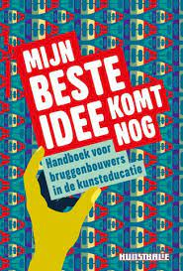
Mijn beste idee komt nog : handboek voor bruggenbouwers in de kunsteneducatie / Berghmans; Brugman; Kemps; Leenders; Linders; Meijer; Ruijgh; Weverwijk, van. - <SL>: Kunstbalie, 2018. - 62 p.
Vindplaats Antwerpen: WEL 2.5.4 mijn
Dit handboek richt zich tot iedereen die educatiemateriaal ontwikkelt bij een expositie, voorstelling, boek of andere kunstervaring. Het handboek reikt vijf stappen aan die als houvast dienen bij het bouwen van een brug tussen kunst en onderwijs, tussen kind en kunstwerk. Want om kinderen kunst optimaal te laten beleven, is er vaak meer nodig dan ze het product te tonen. Het handboek wil uitdagen om eigen keuzes te maken, wilde ideeën te creëren en deze door te ontwikkelen naar een goed samenhangend ontwerp.

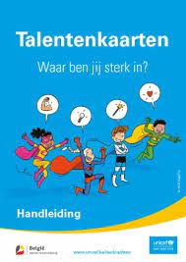
Talentenkaarten : waar ben jij sterk in? / UNICEF Belgie. - Brussel: UNICEF België, [s.a.]. - 1 doos (handleiding, 47 kaarten)
Vindplaats Antwerpen: WEL 2.5.5 tale
Met deze geïllustreerde kaarten kan je elk kind de kans geven zijn of haar talenten en die van anderen te identificeren. Ze worden er zich ook van bewust dat er een grote verscheidenheid aan talenten bestaat. De kaarten kunnen gebruikt worden in de klas en erbuiten.
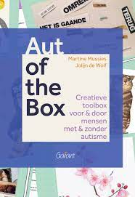
Aut of the box : creatieve toolbox voor & door mensen met & zonder autisme / Mussies; Wolf, de. - Antwerpen: Garant, 2023. - 1 doos (handleiding, 10 kaarten). - ISBN: 978-90-441-3926-6
Vindplaats Antwerpen: WEL 3.1.1 auto
Deze creatieve toolbox nodigt uit tot zelfexpressie, zelfreflectie en psycho-educatie. De box bestaat uit een handleiding en 10 kaarten met creatieve opdrachten. De kaarten zijn in eerste instantie ontwikkeld voor mensen met autisme, maar kunnen iedereen inspireren om creatief bezig te zijn. Creatief bezig zijn kan helpen om in contact te komen met jezelf en uitdrukking te geven aan gevoelens die moeilijk in woorden te vangen zijn. De opdrachten kunnen individueel of in groepsverband, met of zonder begeleiding uitgevoerd worden.
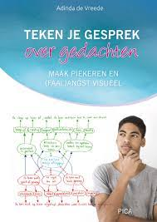
Teken je gesprek over gedachten : maak piekeren en (faal)angst visueel / Vreede, de. - Huizen: Pica, 2021. - 131 p.. - ISBN: 978-94-93209-20-6
Vindplaats Antwerpen: WEL 3.1.1 teke
Teken je gesprek is een interactieve visuele gespreksmethode die gebruikt kan worden door psychologen, orthopedagogen, leerlingenbegeleiders en coaches. Het ondersteunt en visualiseert oplossingsgerichte werkwijzen. Veel leerlingen met een autistische spectrumstoornis, hoogbegaafdheid, ADHD, ADD of een licht verstandelijke beperking hebben baat bij visuele gespreksvoering. In dit deel vormen gedachten het uitgangspunt. Gedachten, overtuigingen, mindset, piekeren, angsten en faalangst komen allemaal aan de orde.
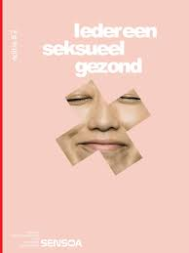
Iedereen seksueel gezond / Sensoa [Antwerpen]. - Antwerpen: Sensoa vzw, 2015. - 31 p..
Vindplaats Antwerpen: WEL 3.2 iede
Tweede editie van het Sensoa jaarmagazine. De doelstelling van Sensoa is 'iedereen seksueel gezond'. In haar jaarmagazines, die ook online te lezen zijn, toont Sensoa in woord en beeld welke initiatieven er werden genomen op gebied van seksuele gezondheid.
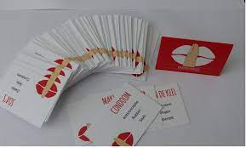
Verboden praatjes : hét voorspel voor seksuele voorlichting! / [s.n.]. - Mechelen: Praatjes enzo, 2020. - 1 speldoos (2 kaarten handleiding, 106 gesprekskaarten)
Vindplaats Antwerpen: WEL 3.2 verb
Het spel Verboden Praatjes is bedoeld om op een leuke, speelse manier in gesprek te komen over relaties en seksualiteit. Je kunt het als een warming-up of energizer gebruiken. Op school in de groep, in het team etc. Desgewenst kan je een selectie maken van de ruim 100 kaartjes die jij voor de groep passend vindt. Aantal spelers : vanaf 4 spelers Leeftijd : vanaf 10 jaar Het is het beste om het spel onder begeleiding van een volwassene te spelen.
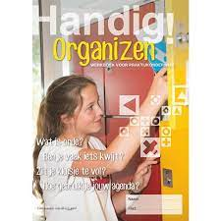
Handig! Organizen : werkboek voor praktijkonderwijs / Verbruggen; Willems. - <SL>: Hanneke Verbruggen en Marriët Willems, 2021. - 64, 3 <LOS> p.. - ISBN: 978-90-8696-480-2
Vindplaats Antwerpen: WEL 3.5.5 hand
Dit werkboek helpt leerlingen bij een soepele overgang van het lager naar het secundair onderwijs. Ze leren de weg in hun nieuwe school kennen, leren op de juiste manier om te gaan met hun agenda en ze ontdekken hoe ze hun dag moeten inplannen. Het werkboek is gebaseerd op denken, doen en nakijken. Op basis van ervaringsleren krijgen de leerlingen grip op hun schoolsituatie. Het werkboek is geschreven in eenvoudige taal en de tekst wordt ondersteund met afbeeldingen. Het werkboek kan het best ingezet worden aan het begin van het eerste middelbaar. De lessen duren tien weken.

Wereldburgerschapseducatie

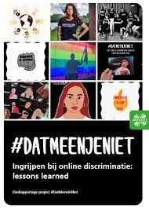
#DATMEENJENIET : ingrijpen bij online discriminatie, lessons learned / [s.n.]. - Utrecht: Movisie, 2022. - 52 p.
Vindplaats Antwerpen: WBE 5.3.6 #dat
In 2019 zetten Movisie, Diversity Media en Hogeschool Inholland het project #DatMeenJeNiet op waarin jongeren werden begeleid bij het in actie komen tegen online discriminatie. Dit eindrapport deelt de geleerde lessen en toont wat de impact was van #DatMeenJeNiet en 'wat werkt' om online discriminatie aan te pakken. Ook zijn er aanknopingspunten toegevoegd voor organisaties die met een vergelijkbare aanpak aan de slag willen gaan.
#DATMEENJENIET e-learning : online discriminatie herkennen en tegengaan / [s.n.]. - Utrecht: Movisie, 2022. - <OB>
Vindplaats Antwerpen: WBE 5.3.6 #dat
De e-learning #DatMeenJeNiet biedt professionals in het onderwijs, jongerenwerk en sociaal domein praktische handvatten om met het onderwerp online discriminatie aan de slag te gaan. De e-learning is ontwikkeld met jongeren, voor jongeren (van 16 tot 30 jaar). In de handleiding staat meer informatie over het gebruik van de tool. Ook vind je hierin tips en concrete voorbeelden over hoe je het gesprek aangaat over (online) discriminatie. Om toegang te krijgen tot de e-learning registreer je eenmalig en eenvoudig met je naam en e-mail adres. Het account geeft daarna toegang tot de online leeromgeving van Movisie. Wie meer wil weten over 'wat werkt' om online discriminatie aan te pakken kan zich verdiepen in het eindrapport van het project #DatMeenJeNiet waarin jongeren werden begeleid bij het in actie komen tegen online discriminatie.
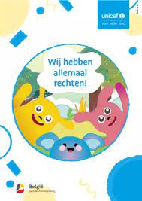
Wij hebben allemaal rechten! / UNICEF Belgie. - <SL>: Unicef, 2023. - Handleiding, werkboek, kaartspel, animatiefilm
Vindplaats Antwerpen: WBE 2.3 wijh
Vindplaats Turnhout: WBE 2.3 wijh
Je kan nooit vroeg genoeg beginnen met leren over kinderrechten. "Wij hebben allemaal rechten" legt kinderrechten uit aan kinderen van 3 tot 6 jaar. De handleiding begeleid je bij het gebruik van het materiaal in je klas of met een groep kinderen. Het materiaal bestaat uit een video geschikt voor kinderen van 2,5 tot 6 jaar, een werkboekje en een kaartspel voor kinderen vanaf 5 jaar.
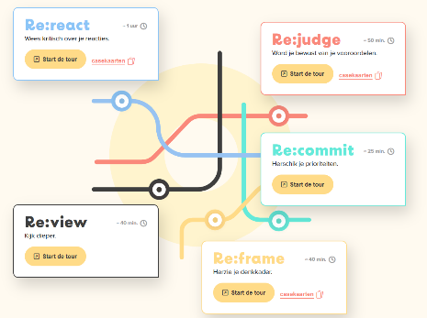
Re:flex : reflextool: 5 guided tours over etnische diversiteit / Universiteit Gent. Faculteit Politieke en Sociale Wetenschappen. Vakgroep Sociologie. - Gent: EdisTools, 2023. - <OB>
URL: https://reflextool.be/
'Re:flex' bestaat uit 5 digitale tours die onderwijsprofessionals (in spe) helpen om nieuwe reflexen te installeren rond etnische diversiteit in hun klas. De zelfsturende tours (20-40 min.) geven je stap voor stap inzichten mee en dagen uit om zowel op groeps- als individueel niveau kritisch na te denken over je doen en denken in de klas of op school. De tour Re:act leert je kritisch te zijn over je reacties. Met Re:judge wordt je je bewust van je vooroordelen. Re:commit gaat over het herschikken van je prioriteiten. Re:frame helpt je je denkkader te herzien. Re:view gaat dieper in op diversiteit en behandelt kruispuntdenken, de verschillende dimensies van diversiteit, privileges en uitsluiting. Bij vier van de vijf tours kan je casekaarten downloaden. Op de website vind je tips om te bepalen hoe je de tours best kan implementeren binnen jouw klasgroep, vakgroep of lerarenkorps.
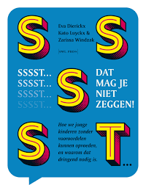
Sssst... dat mag je niet zeggen! Hoe we jonge kinderen zonder vooroordelen kunnen opvoeden en waarom dat dringend nodig is / Dierickx; Luyckx; Windzak. - Gent: Owl Press, 2023. - 230 p.. - ISBN: 978-90-72201-14-0.
Vindplaats Antwerpen: WBE 5.3.1 ssss
Vindplaats Turnhout: WBE 5.3.1 ssss
Jonge kinderen zien onderlinge verschillen zoals huidskleur, gender, beperkingen en gewicht. Ze ontwikkelen ook al (pre-)vooroordelen, nog voor ze naar de lagere school gaan. En kinderen internaliseren ook vooroordelen over hun eigen sociale groepen al erg vroeg, met soms een gekwetst zelfbeeld als gevolg. Maar hoe stimuleer je bij jonge kinderen een sterk en gebalanceerd zelfbeeld? Hoe kan je de ontwikkeling van stereotiepe ideeën zoveel mogelijk beperken bij jouw kinderen? Hoe beantwoord je vragen van peuters over discriminatie of onrechtvaardigheid? En welke invloed heeft speelgoed als Barbie of Spiderman op de ontwikkeling van het zelfbeeld van kinderen? De auteurs van dit boek zochten praktische en onderbouwde antwoorden op deze vragen (en meer). Met stapels onderzoeken onder de arm, levensechte voorbeelden, concrete tools, tips en checklists helpen ze jou op weg naar een antiracistische, genderbewuste, inclusieve en body positive opvoeding. Het boek is voor (groot)ouders, leerkrachten, kinderbegeleiders, babysits en iedereen die werk wil maken van een sociaal rechtvaardige opvoeding.
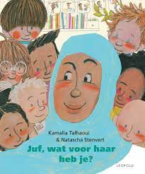
Juf, wat voor haar heb je? / Talhaoui; Stenvert. - Amsterdam: Leopold, 2023. - 1 v. (<NP>). - ISBN: 978-90-258-8219-8
Vindplaats Antwerpen: WBE 5.3.1 jufw
Vindplaats Turnhout: WBE 5.3.1 jufw
Prentenboek over kleuters die nieuwsgierig zijn naar de haarkleur van hun nieuwe juf die een hoofddoek draagt. Het verhaal is herkenbaar, fantasierijk en leert kinderen om op een respectvolle manier om te gaan met verschillen.
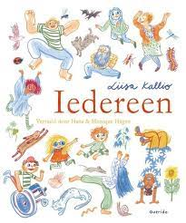
Iedereen / Kallio; Hagen, Hans; Hagen, Monique. - Amsterdam: Querido, 2023. - 1 v. (<NP>). - ISBN: 978-90-451-2881-8
Vindplaats Antwerpen: WBE 5.3.1 iede
Dit prentenboek voor peuters en kleuters laat zien dat er ondanks alle verschillen ook heel wat overeenkomsten tussen mensen zijn en dat iedereen belangrijk is.
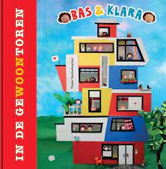
GeWoon toren / Vanderheyden, Thaïs. - Brasschaat: De Limonadefabriek, 2021. - 1 v. (<NP>). - (Bas & Klara; 2021: 1). - ISBN: 978-94-6388-920-9.
Vindplaats Antwerpen: WBE 5.3.2 gewo
Vindplaats Turnhout: WBE 5.3.2 gewo
Bas & Klara spelen met een ballon in de trappenhal van het flatgebouw waar ze samen met hun papa wonen. Als de ballon gaat vliegen, gaan ze ernaar op zoek en ontmoeten de andere bewoners van de geWOONtoren. Een verhaal over gezinnen, diversiteit en samenleven. Op een speelse manier in beeld gebracht. Met gefotografeerde decors gemaakt van allerlei materialen. Voor kinderen van ca. 4 tot 9 jaar.

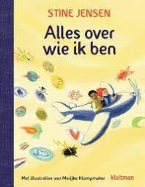
Alles over wie ik ben / Jensen, Stine; Klompmaker, Marijke. - Alkmaar: Kluitman, 2021. - 139 p.. - ISBN: 978-90-206-2246-1.
Vindplaats Antwerpen: WBE 5.3.3 alle
Vindplaats Turnhout: WBE 5.3.3 alle
Wie ben ik, waar kom ik vandaan en ben ik anders dan andere kinderen? Via onderwerpen als uiterlijk, familie, afkomst en karakter ontdek je wie je bent. Met veel vragen, voorbeelden, verhalen van leeftijdgenoten en opdrachten. En veel kleurenillustraties.
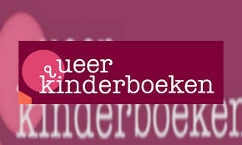
Queer kinderboeken / Lammers, Pim. - <SL>: COC Nederland, 2023. - <OB>
URL: https://queerkinderboeken.nl
Deze site staat vol met kinderboekentips die als thema gender- of seksuele diversiteit hebben. Voor kinderen om zelf te lezen en om voor te lezen. De boeken zijn geselecteerd op thema en op leeftijd. Allerlei genres en niveaus komen aan bod: prentenboeken, sprookjesbundels, AVI-boeken, non-fictie, dichtbundels en jeugdromans. Als leerkracht kun je er inspiratie opdoen en ontdekken met welke titels je de schoolbibliotheek kan aanvullen.
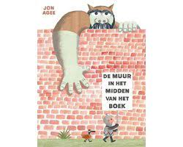
De muur in het midden van het boek / Agee. - Amsterdam: Leopold, 2019. - 1 v. (<NP>). - ISBN: 978-90-258-7719-4.
Vindplaats Antwerpen: WBE 5.3.5 muur
Prentenboek over een muur die twee kanten, een veilige en een onveilige, van elkaar scheidt. De muur staat letterlijk in het midden van het boek. Het boek begint met een kleine ridder die aan de linkerkant van de muur staat en een paar gevaarlijke dieren die aan de rechterkant staan. De tekst is eenvoudig en de illustraties expressief. Het humoristische verhaal leert dat aannames niet altijd juist zijn en dat de dingen niet altijd zwart-wit zijn.
Hoe en wanneer grijp je als docent in bij anti-moslimopmerkingen? / Felten; Vlug. - Utrecht: KIS, 2023. - 9 p.
URL: https://www.kis.nl/sites/default/files/2023-08/Handreiking-Verschil-tussen-islamkritiek-en-antimoslimracisme.pdf
Een veelvoorkomende vorm van discriminatie is moslimdiscriminatie, ook wel anti-moslimracisme genoemd. Soms is er onduidelijkheid over wanneer er sprake van discriminatie is. Zo wordt moslimdiscriminatie soms verward met kritiek op de islam en andersom. In deze handreiking voor docenten (vo en mbo) staat beschreven hoe je kritiek op de religie versus discriminatie van moslims van elkaar kunt onderscheiden.
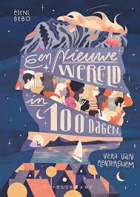
Een nieuwe wereld in 100 dagen / Renterghem, Van, Vera; Debo, Eleni. - Kalmthout: Pelckmans, 2021. - 207 p.. - ISBN: 978-94-6383-244-1.
Vindplaats Antwerpen: WBE 6.3.3 nieu
Hoe zou de wereld eruit zien als jongeren het voor het zeggen hebben? Het antwoord op deze vraag kom je te weten in dit boek, waarin 100 jongeren tussen 11 en 19 jaar mochten vertellen wat zij zouden veranderen aan de wereld wanneer ze één dag de tijd hadden. In het boek maak je kennis met een drugsverslaafde jongen die hoopt op het afsluiten van zijn verleden, met een autistisch meisje dat haar best doet om uit te leggen wat ze voelt, met het stotterende meisje dat haar grootste wens uitlegt, met de vluchteling die van zijn wanhoop een bron van hoop maakt, met de Belgisch kampioen schaken die zijn pionnen op de wereld zet, met het meisje dat zich inzet voor het behoud van de natuur, met de circusjongen die de wereld op zijn kop wil zetten, met de creatieveling die zijn wereld kleurt, met het zigeunermeisje dat haar hart openzet, met de jongen die twijfelt of hij priester wil worden, met het fluistermeisje, met de joodse jongen … en de vele andere jongeren die allemaal hetzelfde gemeen hebben: een toekomst.

Arbeid

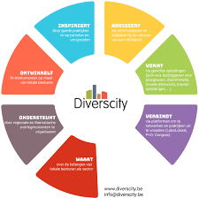
Diverscity : jouw portie ondersteuning lokaal HR-beleid / VVSG. - [S.l.]: -, [s.a.]. - <OB>
URL: https://www.diverscity.be/
Diverscity vervult een brugfunctie tussen besturen en mandatarissen door het aanreiken van goede HRM-praktijken, tussen werkgevers en werknemersdelegaties en tussen lokale besturen onderling. Diverscity wil samenwerken aan een divers personeelsbeleid en doet dit onder meer met een ondersteuningsaanbod. Op de website vind je een verzameling publicaties, praktijkvoorbeelden, tools, video's, opleidingen enz.
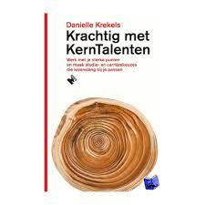
Krachtig met KernTalenten : werk met je sterke punten en maak studie- en carrièrekeuzes die levenslang bij je passen / Krekels. - Antwerpen: Standaard Uitgeverij, 2018. - 318 p.. - ISBN: 978-90-223-3526-0.
Vindplaats Antwerpen: ARB 3 krac
Talentenexpert Danielle Krekels illustreert in dit boek hoe jouw 23 Kern Talenten, blootgelegd op basis van je favoriete bezigheden, essentieel zijn voor onder meer: genuanceerde zelfkennis, waardoor je vol vertrouwen kiest voor je persoonlijke ontwikkeling; een inspirerend lange termijn (hr-)beleid met oog voor het aanwezige talent, zonder foute promoties, verloop of burn-out; inzicht in hoogbegaafdheid, hoogsensitiviteit en andere kenmerken.
Charterdocument divers werven en selecteren / SER ['s-Gravenhage]. - Den Haag: SER Diversiteit in bedrijf, 2023. - 32 p.
Vindplaats Antwerpen: ARB 8 char
Onderzoek wijst uit dat wervings- en selectieprocedures in bedrijven vaak niet voldoende inclusief zijn en daardoor vooral medewerkers aantrekken waarvan de achtergrond en kenmerken overeenkomen met het profiel van het zittend personeel. Dit Charterdocument gaat in op de vraag welke stappen bedrijven kunnen zetten om met meer oog voor diversiteit en inclusie te werven en te selecteren. Het document besteedt aandacht aan de valkuilen die een rol spelen bij werving en selectie. Op basis van deze analyse worden aanbevelingen en good practices aangereikt gericht op het gehele traject: vanaf het opstellen van de vacature tot en met de selectieprocedure.
5 minuten werkplezier / Rossum, van. - Helmond: OMJS, [s.a.]. - 1 speldoos (40 spelkaarten, 2 handleidingkaarten). - ISBN: 609-0-942810-89-2
Vindplaats Antwerpen: ARB 12 5min
Plezier in je werk is geen toeval. Het komt voort uit de goede keuzes maken in de manier waarop je omgaat met jezelf, anderen en de wereld. ‘Als je doet wat je leuk vindt, hoef je nooit te werken.’ Deze set kaarten vol activiteiten helpt je om werkplezier bij jezelf en in het team bespreekbaar en ontwikkelbaar te maken. Plezier is iets wat je krijgt wanneer je vanuit vertrouwen zo dicht mogelijk op je talent werkt en het leuke is dat het vermenigvuldigt, wanneer je het deelt. Doel: Welke kaart je kiest wordt bepaald door het doel waarvoor je het wilt inzetten. Maar ga gerust ook zonder doel door de stapel kaarten heen en laat je verrassen en inspireren door de activiteiten en reflectievragen. Domeinen: De uitgave bevat veertig kaarten, die zijn ingedeeld in vier domeinen: 1. Cultuur 2. Structuur 3. Leiderschap 4. Persoonlijke ontwikkeling bron: onderwijsmaakjesamen.nl
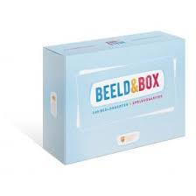
Beeld&box : 100 beeldkaarten & spelsuggesties / [s.n.]. - Helmond: OMJS, 2023. - 1 speldoos (100 beeldkaarten, 8 kaarten uitleg en spelsuggesties). - ISBN: 744-2-944288-20-6
Vindplaats Antwerpen: ARB 12 beeld
BEELD&BOX brengt in elke situatie ruimte voor gesprek. Deze tool bevat honderd beeldkaarten die tijdens elk proces ingezet kunnen worden als metafoor voor een situatie, gevoel, behoefte of voorstel. Metaforen kunnen immers helpen, omdat ze een verbinding maken tussen wat mensen al door ervaring begrijpen en het specifieke wat de ander bedoelt. Dit gebeurt meestal in een gesprek, bijvoorbeeld: ‘Ik voel me alsof ik in het midden van een doolhof sta.’ Door de situatie te vergelijken met iets wat mensen herkennen of zich kunnen voorstellen, breng je de intensiteit en de betekenis van de boodschap over. Metaforen bieden een kortere weg naar begrip en kunnen daarom ingezet worden om complexe processen of problemen te doorzien. Op elke beeldkaart staat een foto die associaties en gedachten oproept. De kracht van deze tool ligt in de vele toepassingsmogelijkheden. Werken met de beeldkaarten is aan te bevelen voor iedereen die op zoek is naar een middel om gedachten en processen in beeld te brengen en te delen met anderen. De kaarten zijn vrij te gebruiken en in te zetten in tal van situaties. Daarnaast geven we in deze handleiding enkele spelsuggesties die je op weg kunnen helpen met het gebruik van de kaarten. bron: .onderwijsmaakjesamen.nl
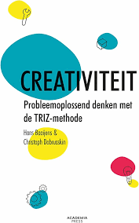
Creativiteit : probleemoplossend denken met de TRIZ-methode / Baaijens; Dubrusskin. - Gent: Academia Press, 2019. - 103 p.. - ISBN: 978-94-014-6245-7.
Vindplaats Antwerpen: ARB 12 crea
Dit boek brengt de TRIZ-methodiek bij. TRIZ is een beknopte aanpak om problemen op een systematische en creatieve manier op te lossen, met zo veel mogelijk oplossingen. Daarbij wordt een gedetailleerd stappenplan gevolgd. Hoofdstuk 1 beschrijft eerst de grote lijnen van een creatief proces. Hoofdstukken 2 en 3 gaan dieper in op het creatief oplossen van problemen via de TRIZ-methode. Hoofdstuk 2 brengt ook enkele aanverwante technieken voor creatief denken. Bovendien toont het hoofdstuk je hoe de principes van TRIZ op vele manieren toegepast worden, ook in de natuur. In Hoofdstuk 3 ligt de focus op enkele innovaties, waarbij je uitgedaagd wordt om de gebruikte uitvindingsprincipes te herkennen. Daarna volgen nog meer oefeningen om je de TRIZ-methode eigen te maken. De TRIZ-methode is toepasbaar op tal van problemen: niet alleen technische, maar ook op sociale, maatschappelijke, politieke, organisatorische en alledaagse vraagstukken. Geschikt voor alle creatieve denkers (in opleiding) die niets meer aan het toeval willen overlaten.
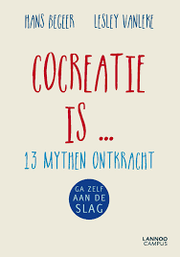
Cocreatie is ... 13 mythen ontkracht / Begeer; Vanleke. - Tielt: LannooCampus, 2015. - 159 p.. - ISBN: 978-94-014-2644-2.
Vindplaats Antwerpen: ARB 12 cocr
Dit boek reikt een aantal concrete en praktische handvatten aan zodat je cocreatie kunt inzetten om complexe vraagstukken aan te pakken binnen organisaties en organisatienetwerken. Aan de hand van de beschrijving van de ervaringen van de auteurs met cocreatie in verschillende organisaties krijg je een beeld van de onderliggende principes en de voorwaarden voor cocreatie. Daarnaast vind je concrete tips, worden valkuilen getoond en hoe je die kunt vermijden. Ten slotte wordt de zin en onzin van cocreatie behandeld aan de hand van een aantal mythen.
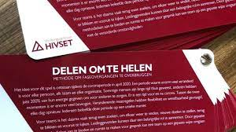
Delen om te helen : methode om faseovergangen te overbruggen / HIVSET. - Turnhout: HIVSET, 2020. - 1 waaier
Vindplaats Antwerpen: ARB 12 dele
Vindplaats Turnhout: ARB 12 dele
Het idee voor dit instrument is ontstaan tijdens de Corona-periode. Voor teams was het na die periode even zoeken, om elkaar weer te vinden, nieuwe doelen te vinden, terug te blikken en vooruit te kijken. Door gepaste methodieken aan te bieden en ruimte te maken voor gesprek kan een team op gepaste wijze omgaan met veranderde omstandigheden. De vragen die in de vertel-methodiek gebruikt worden, peilen naar ervaringen en ontdekkingen van zichzelf en/of collega's. Ze verdiepen persoonlijke en collectieve ervaringen, en helpen om te helen wat moeilijk was en om bewust en krachtig verder te gaan. Het instrument is bruikbaar voor elke vorm van transitie waar teams en organisaties doorgaan. Je kan het ook inzetten voor de check-in van je vergadering, voor teambuilding of voor intervisie.
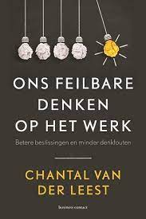
Ons feilbare denken op het werk : betere beslissingen en minder denkfouten / Leest, van der. - Amsterdam: Uitgeverij Business Contact, 2018. - 142 p.. - ISBN: 978-90-470-1188-0
Vindplaats Antwerpen: ARB 12 onsf
In dit boek lees je aan de hand van herkenbare situaties over de meest voorkomende denk- en inschattingsfouten op het werk. Dankzij de uitleg en praktische adviezen van de auteur kun je vooroordelen (van jezelf en van anderen) herkennen en omzeilen, de relevante argumenten tegen elkaar afwegen en goed gefundeerde besluiten nemen.

Onderwijs

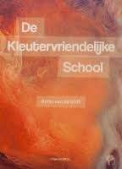
De Kleutervriendelijke School / Grift, van de. - Helmond: Uitgeverij OMJS, 2020. - 270 p.. - ISBN: 978-90-79336-35-7.
Vindplaats Antwerpen: OND 1 kleu
In dit boek wordt de kwaliteit van het kleuteronderwijs in Nederland onder de loep genomen. De auteur behandelt achtereenvolgens de volgende deelgebieden: * DEEL I - Kleuter zijn: Pedagogiek, ontwikkelingspsychologie en neurowetenschap worden hier naast elkaar gelegd. Er volgt een verrassende duiding over 'spelen'. * DEEL II - Wat weten we van kleuteronderwijs?: Een beeld van wat het kleuteronderwijs is en wil zijn en hoe het tegemoet komt aan wat er in deel I beschreven is. * DEEL III - Soorten kwaliteitsoordelen: Een beeld van 'de gouden standaard' volgens verschillende wetenschappelijke en gevalideerde bronnen. * DEEL IV - De goede dingen doen: Vertaling van de uitkomsten van internationaal onderzoek naar de Nederlandse situatie. Deel V eindigt met acht aanbevelingen voor de toekomst van het kleuteronderwijs.
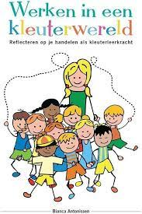
Werken in een kleuterwereld : reflecteren op je handelen als kleuterleerkracht / Antonissen; Weener. - Nieuwolda: Leuker.nu, 2018. - 121 p.. - ISBN: 978-94-6367-073-9.
Vindplaats Antwerpen: OND 3 werk
Dit praktische, vlot leesbare boek laat de student of startende leerkracht kennismaken met het kleuteronderwijs. Ook de ervaren kleuterleerkracht kan er inspiratie uit halen. Aan de hand van vijf thema's word je meegenomen in de wereld van een jong kind en hoe je daarmee om kunt/dient te gaan. Elk thema is onderverdeeld in vijf of zes korte hoofdstukjes. Aan het eind van elk hoofdstuk staan reflectievragen en literatuursuggesties. Door het boek heen verwijst de auteur regelmatig naar haar eigen site www.jufbianca.nl.
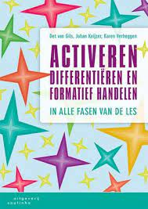
Activeren, differentiëren en formatief handelen : in alle fasen van de les / Gils, van; Keijzer; Verheggen. - Bossum: Uitgeverij Coutinho, 2022. - 201 p..
Vindplaats Antwerpen: OND 4 acti
Dit boek helpt toekomstige, beginnende én ervaren docenten om aandachtiger les te geven en leerlingen bewuster te laten leren. Het brengt drie actuele begrippen in het onderwijs bij elkaar: activeren, differentiëren en formatief handelen. Deze begrippen krijgen een theoretisch kader en een praktische uitwerking, waarbij wordt uitgegaan van het meest gangbare onderwijsmodel: het model van directe instructie. De eerste vijf hoofdstukken behandelen de vijf fasen van dit model. Voor iedere fase worden voorbeelden gegeven van eenvoudige ingrepen en concrete werkvormen. Hoofdstuk 6, 7 en 8 gaan over respectievelijk grotere opdrachten en taken, toetsen beoordelen en vakoverstijgende leervaardigheden. Bij het boek is online studiemateriaal (invulbare versies van de analysemodellen, rubrics en testjes) beschikbaar op de website van de uitgever.
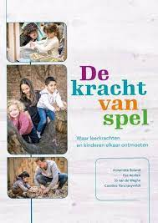
De kracht van spel : waar leerkrachten en jonge kinderen elkaar ontmoeten / Boland; Aerden; Weghe, Van de, Jo; Vancraeyveldt. - Amsterdam: SWP, 2022. - 271 p.. - ISBN: 978-90-8560-093-0
Vindplaats Antwerpen: OND 4 krac
Onderbouwd vanuit praktijkgericht onderzoek laat wordt in dit boek verwoord wat de kracht van spel is voor de ontwikkeling van jonge kinderen. Het nodigt je uit om na te denken over je eigen praktijk en omschrijft de uitdagingen die pedagogisch medewerkers en leerkrachten ervaren en de mogelijkheden die er zijn tijdens het spelen van kinderen. Uitgebreid aan bod komen onderwerpen als relatie en gedrag, zelfsturing, taal en rekenen met jonge kinderen en inbreng van kinderen in het thema. Interactie met kinderen is steeds het sleutelwoord.
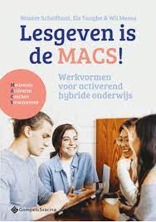
Lesgeven is de MACS! Werkvormen voor activerend hybride onderwijs / Schelfhout, Wouter; Tanghe, Els; Meeus, Wil. - Antwerpen: Gompel&Svacina, 2021. - 322 p.. - ISBN: 978-94-6371-299-6.
Vindplaats Antwerpen: OND 4 lesg
Activerend (afstands)onderwijs en zelfgestuurd leren: een ‘match made in heaven’? Zeker! Deze combinatie stimuleert tot duurzaam en diepgaand leren én laat jouw leerlingen het eigen leerproces in handen nemen. Maar wat zijn belangrijke didactische aandachtspunten? En hoe werk je dit concreet uit? Aan de hand van het MACS-reflectiekader zoomen we in op de vier hoofddimensies: Motiveren, Activeren, Coachen en Structureren. Elk van deze dimensies zet je doelgericht in om krachtige leeromgevingen te creëren en op haalbare wijze competenties tot zelfgestuurd leren te stimuleren. Verder vind je inspiratie voor tal van didactische werkvormen die aanzetten tot diepgaand leren. Naast een algemene uitwerking, concrete praktijkvoorbeelden en varianten lees je meer over de mogelijkheden in een brede onderwijscontext. Je kan de didactische werkvormen en digitale tools gebruiken om op een activerende manier leerinhouden aan te brengen en te verwerken in de klas, tijdens flexuren en bij online onderwijs. Nog beter: jouw aanpak in de klas kan je deels doortrekken naar afstandsonderwijs, en omgekeerd. Deze breed inzetbare ‘hybride’ aanpak biedt heel wat mogelijkheden voor diverse vakken, inhouden en onderwijsniveaus. Bovendien vergroot je het zelfsturend vermogen van leerlingen.

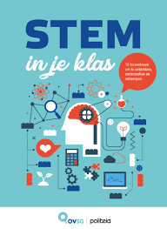
STEM in je klas / Dons. - Brussel: Politeia, 2020. - 87 p.. - ISBN: 978-2-509-03823-4.
Vindplaats Antwerpen: OND 4 stem
Doel van deze publicatie is schoolteams te inspireren om STEM-onderwijs vorm te geven. Naast theoretische achtergronden vind je in de brochure tal van praktijkvoorbeelden en werkbare kaders. De publicatie bevat drie delen. In deel A lees je de uitgangspunten waarop STEM-onderwijs is gebaseerd. Deel B is opgebouwd rond tien hoofdstukken die verwijzen naar belangrijke bouwstenen bij STEM-onderwijs, zoals samenwerkend leren, onderzoekend leren, interesses en talenten,... In deel C ligt de focus op het voeren van beleid. Bij de publicatie hoort een website met bijlagen, sjablonen, filmpjes e.d. De gegevens om in te loggen vind je op het voorblad.
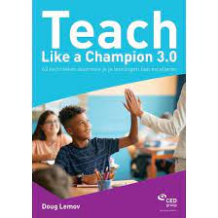
Teach like a champion 3.0 : 63 technieken waarmee je je leerlingen laat excelleren / Lemov. - Rotterdam: CED groep, 2022. - 438 p.. - ISBN: 978-90-831926-2-8
Vindplaats Antwerpen: OND 4 teac
De auteur van Teach Like a Champion onderzocht hoe je een positieve en productieve klas kunt creëren. Een klas waar betrokkenheid, vertrouwen, respect, verantwoordelijkheid en uitmuntendheid voorop staan. Deze herziene en uitgebreide opvolger van Teach Like a Champion 2.0 bevat dertien nieuwe en bijgewerkte technieken. Deze zijn toegespitst op het Nederlandse onderwijssysteem maar kunnen ook Vlaamse leerkrachten inspiratie bieden. In het boek zijn twee nieuwe hoofdstukken toegevoegd: over mentale modellen die leerkrachten kunnen gebruiken om beter te kunnen waarnemen tijdens hun lessen, en over lesvoorbereiding. Bij deze uitgave hoort een website met online beeldmateriaal waarin technieken worden gedemonstreerd (enkel toegankelijk met unieke inlogcode).
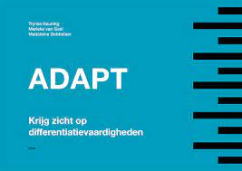
ADAPT : krijg zicht op differentiatievaardigheden / Keuning; Geel, van; Dobbelaer. - Huizen: Uitgeverij Pica, 2022. - 75 p.. - ISBN: 978-94-93209-67-1
Vindplaats Antwerpen: OND 5 adap
Met het ADAPT-instrument kunnen leerkrachten in het lager onderwijs zicht krijgen op hun differentiatievaardigheden. ADAPT is methode- en vakonafhankelijk. Het is niet bedoeld als beoordelingsinstrument maar gericht op het ondersteunen bij het ontwikkelen van differentiatievaardigheden. Deze handleiding bevat een overzicht van het onderzoek waarop ADAPT is gebaseerd, een overzicht van de ontwikkeling van het instrument en het onderzoek dat hiernaar gedaan is, richtlijnen voor afname, suggesties voor het gebruik in de praktijk, en het instrument zelf: de interviewleidraad en de uitwerking van alle indicatoren. Aansluitend is er een online leeromgeving met introductievideo's, uitlegvideo's en oefeningen.
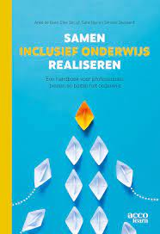
Samen inclusief onderwijs realiseren : een handboek voor professionals binnen en buiten het onderwijs / Boer, de; Struyf; Nijs; Doolaard. - Leuven: Acco, 2022. - 200 p.. - ISBN: 978-94-6414-704-9
Vindplaats Antwerpen: OND 7 same
Met dit wetenschappelijk handboek inspireren de auteurs professionals binnen en buiten het onderwijs en laten ze zien dat er in kleine stappen toegewerkt kan worden naar de inclusie van leerlingen met intensieve en complexe ondersteuningsbehoeften. De onderwerpen die worden besproken (zoals competenties van de inclusieve leraar, differentiatie, samenwerking), leggen daar een belangrijke basis voor en zijn onderbouwd met wetenschappelijke inzichten, die toegankelijk zijn gemaakt voor de praktijk. In de eerste plaats richt het boek zich tot (aankomende) leraren, (ortho)pedagogen, intern begeleiders, schoolpsychologen, teamleiders, directeuren en bestuurders.
Woord & box : kaart een gesprek aan over onderwijs / [s.n.]. - Helmond: Onderwijs Maak Je Samen, 2019. - 1 doos. - ISBN: 744-2-944291-20-6.
Vindplaats Antwerpen: OND 7 woor
Je kent ze wel in het onderwijs: de containerbegrippen, paraplubegrippen, koepeltermen,... woorden die zoveel kunnen betekenen dat je ze in een context moet plaatsen om te begrijpen wat iemand ermee wil zeggen. WOORD&BOX is speciaal ontwikkeld om samen met andere onderwijsprofessionals begrippen te duiden, standpunten te definiëren en in gesprek te gaan over deze woorden. Deze box bevat meer dan 50 contextkaarten en 150 woordkaarten. De contextkaarten bevatten zinnen met invulruimte. De woordkaarten kunnen op verschillende manieren in een zin geplaatst worden. Door algemene woorden in een specifieke context te plaatsen ontstaan beelden bij de deelnemers en kun je naar begripsvorming toe werken. De verschillende spelsuggesties laten zien op welke wijze en met welke doelen de kaarten ingezet kunnen worden. Enkele spelsuggesties bieden de mogelijkheid om de kaarten te gebruiken in teamvergaderingen, een ontwikkelproces of een missie-visietraject.
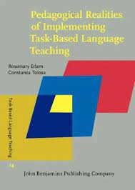
Pedagogical realities of implementing task-based language teaching / Erlam; Tolosa. - Amsterdam: John Benjamins Publishing Company, 2022. - 282 p.. - (Task-based language teaching : issues, research and practice; 14). - ISBN: 978-90-272-1079-1
Vindplaats Antwerpen: OND 9 peda
Dit boek documenteert hoe leraren vreemdetalenonderwijs taaltaken leren kennen en gebruiken. Het geeft eerst een verslag van hoe leraren taaltaken leren ontwerpen en evalueren, nadat ze ermee kennismaakten tijdens een bijscholingsprogramma. De auteurs gaan vervolgens de klaslokalen in om na te gaan op welke manieren leraren taken blijven gebruiken, als onderdeel van hun reguliere klaswerking, na hun bijscholing. Het boek documenteert hoe de leraren gebruikmaken van taken om kansen te creëren bij het taalleren en onderzoekt hoe leraren taken en TBLT begrijpen en positioneren als relevant en van waarde voor hun onderwijscontext. De uitdagingen waarmee leraren worden geconfronteerd bij het integreren van TBLT in hun praktijk worden ook onderzocht. Het boek suggereert hoe het gebruik van de taak als een pedagogisch hulpmiddel kan bijdragen aan een blijvend begrip over TBLT.
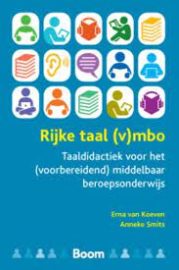
Rijke taal (v)mbo : taaldidactiek voor het (voorbereidend) middelbaar beroepsonderwijs / Koeven, van; Smits. - Amsterdam: Boom, 2023. - 399 p.. - ISBN: 978-90-244-5584-3
Vindplaats Antwerpen: OND 9 rijk
Vindplaats Turnhout: OND 9 rijk
Rijke taal (v)mbo gaat over taal- en leesdidactiek voor leerlingen en studenten die worden opgeleid voor een beroep. Ze komen uit het voortgezet speciaal onderwijs, het praktijkonderwijs en het (v)mbo. Het boek bevat geen traditionele verdeling in taaldomeinen, maar is afgestemd op duurzaam betekenisvol leren, het creëren van rijke contexten, het kiezen van rijke teksten en het vormgeven van actief denken binnen het taalonderwijs zodat elke leerling zijn taalbasis kan vergroten. Het boek is bedoeld voor leraren, logopedisten, remedial teachers, vrijwilligers in alfabetiserings- en NT2-trajecten, studenten taalonderwijs of logopedie.
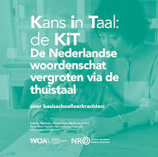
Kans in taal, de KIT : de Nederlandse woordenschat vergroten via de thuistaal: voor basisschoolleerkrachten / Blikslager; Prent; Roekel, van; Boer, de; Gaikhorst; Zijlstra. - Amsterdam: WOA Kohnstamm Instituut, 2022. - 30 p.
Vindplaats Antwerpen: OND 10 kans
Vindplaats Turnhout: OND 10 kans
In de diverse samenleving van nu spreken veel leerlingen thuis een andere taal dan het Nederlands. Die leerlingen, maar ook de leerlingen uit een taalarme omgeving moeten op school kennis opdoen via een taal die ze nog aan het leren zijn. Daardoor kost het hen meer moeite om 'conceptbegrip' op te doen in de Nederlandse schooltaal. Bij het aanleren van nieuwe concepten in de schooltaal helpt een aanpak waarbij je voortbouwt op wat de leerlingen al wel weten vanuit hun thuistaal: 'translanguaging'. Op basis van theoretische inzichten hebben verschillende schoolteams, samen met onderzoekers, een meertalige aanpak ontwikkeld, waarin ook ouders een actieve rol krijgen: Kans in Taal. Het is een aanpak waarbij kinderen woorden die op school worden aangeboden (binnen de taal- en rekenmethode) thuis met hun ouders, in hun voorkeurstaal bespreken en er actief, maar op een laagdrempelige manier mee aan de slag gaan. De aanpak heeft verschillende positieve effecten op de ontwikkeling van leerlingen, zowel op hun schoolse prestaties als op sociale aspecten, zoals welbevinden, motivatie en zelfvertrouwen. Deze praktijkpublicatie beschrijft de aanpak, inclusief de theoretische onderbouwing, randvoorwaarden voor succes en voorbeeld-materialen. Zo kunnen ook andere scholen en leerkrachten met de aanpak aan de slag gaan. De aanpak kan worden ingezet in alle typen onderwijs en bij elke taal- en rekenmethode.
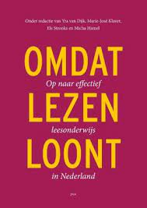
Omdat lezen loont : op naar effectief leesonderwijs in Nederland / Dijk, van; Klaver; Stronks; Hamel, Micha. - Huizen: Pica, 2022. - 234 p.. - ISBN: 978-94-93209-82-4
Vindplaats Antwerpen: OND 12 omda
Uit onderzoek blijkt dat de leesvaardigheid van Nederlandse leerlingen sinds het begin van deze eeuw afneemt. De kloof tussen mensen die goed kunnen lezen – digitaal of op papier – en die er moeite mee hebben groeit. Laaggeletterdheid belemmert volwaardige participatie in de samenleving. In dit boek werden 38 stukken bijeengebracht waarin leerlingen, studenten, leraren, schoolbestuurders, lerarenopleiders, bibliotheekmedewerkers, onderwijsinspecteurs, schrijvers, columnisten, wetenschappers en beleidsmakers de Nederlandse leescrisis analyseren en oplossingen presenteren.
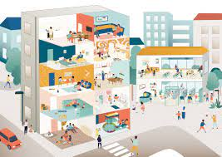
Praatplaten voorlezen / De Schoolbrug [Antwerpen]. - Antwerpen: De Schoolbrug, 2023. - 1 farde (Leidraad, 6 A4-platen, 3 A3-platen, 3 x 25 focuskaarten)
Vindplaats Antwerpen: OND 12 praa
Deze praatplaten bieden ondersteuning als je met ouders op een niet te talige manier het gesprek wil aangaan over boekjes, lezen en vertellen. Op een informele en niet-bedreigende manier peil je meer in de diepte naar hun ervaringen, ideeën en mening. Je kan de praatplaten gebruiken om ouders aan te zetten om (meer) voor te lezen, naar de bibliotheek te gaan met hun kinderen of te vertellen bij boeken. De leidraad biedt houvast bij de praatplaten. Het tweede gedeelte bevat creatieve methodieken om met de praatplaten aan de slag te gaan, zowel in individuele contacten als tijdens groepsmomenten. In de bijlage vind je bij elk tafereel voorbeeldvragen, een kalender, een leesbingo, bladwijzers en een symbolenvel. Alle onderdelen kunnen gedownload worden.
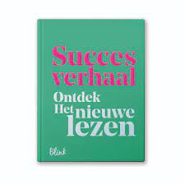
Succesverhaal : ontdek het nieuwe lezen / Boot. - <SL>: Blink, 2020. - 97 p.. - ISBN: 978-94-93141-44-5
Vindplaats Antwerpen: OND 12 succ
Blink is een uitgeverij die pleit voor een nieuwe aanpak van het leesonderwijs in het basis- en voortgezet onderwijs met als doel de leesmotivatie van kinderen en jongeren te vergroten. Deze aanpak, het nieuwe lezen, is ontwikkeld in samenwerking met leraren, leerlingen, wetenschappers en experts. Dit boek is een bundeling van alle belangrijke inzichten en achtergronden van Het nieuwe lezen. Het biedt inspiratie om je leesonderwijs te verbeteren. Het boek bevat ook bijdragen van bekende schrijvers die ambassadeur van Het nieuwe lezen zijn.
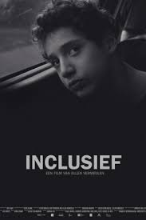
Inclusief : een film van Ellen Vermeulen / Vermeulen; Verboven. - <SL>: Inti Films, 2018. - 1 <DVV>
Vindplaats Antwerpen: OND 16 incl
Vindplaats Turnhout: OND 16 incl
Deze documentaire schetst de wereld van Rosie, Sami, Irakli en Nathan, vier kinderen met specifieke onderwijsbehoeften die naar een gewone school gaan. De film volgt – zonder oordeel of standpunt – de dagdagelijkse realiteit van de kinderen en hun omgeving. Het neemt ons mee in de wereld van die kinderen die het onderwerp zijn van het grote debat rond inclusief onderwijs, maar hier zelf geen stem in hebben.
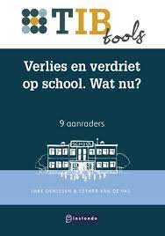
Verlies en verdriet op school : wat nu? 8 aanraders / Denissen; Pas, van de. - Dordrecht: Instondo, 2022. - 100 p.. - (TIB tools; 34). - ISBN: 978-94-6317-302-5
Vindplaats Antwerpen: OND 16 verl
Deze TIBtool nodigt onderwijsprofessionals uit om te onderzoeken hoe ze persoonlijk omgaan met het thema rouw en verlies, en biedt handvatten om de theorie rond dit thema te vertalen naar de onderwijspraktijk. Met nieuwe inzichten en kaders kun je leerlingen, ouders en collega's op een goed afgestemde wijze ondersteunen bij verlieservaringen.
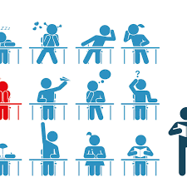
Traumasensitief werken in de klas bij leerlingen met én zonder vluchtverhaal : wat is trauma, waarom is het belangrijk, welke rol speelt de school, do's en don'ts / Brussel : Onderwijs Vlaanderen, 2022 . - 14 p.
URL: https://onderwijs.vlaanderen.be/nl/directies-en-administraties/onderwijsinhoud-en-leerlingenbegeleiding/basisonderwijs/zorgbeleid-leerlingenbegeleiding-en-clb/omgaan-met-trauma#leerlingen
Veel kinderen en jongeren krijgen in hun leven te maken met ingrijpende gebeurtenissen die kunnen leiden tot chronische stress of zelfs trauma. Dit kan een grote invloed hebben op het functioneren en welbevinden van de leerling. Op school kan dit leiden tot leermoeilijkheden en ander problematisch gedrag. Deze brochure is bedoeld als een eerste informatiebron. Er wordt stilgestaan bij wat trauma is, welke gevolgen dit heeft voor het functioneren van de leerlingen en welke andere problemen een rol kunnen spelen bij leerlingen met een vluchtverhaal. Verder kijken we hoe traumasensitief werken vertaald kan worden naar de klaspraktijd. We staan ok stil bij de stappen die je best onderneemt bij een vermoeden van trauma en enkele do's en dont's. Tenslotte krijg je informatie waar je hulp en ondersteuning kan vinden.
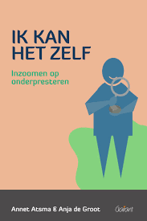
Ik kan het zelf : inzoomen op onderpresteren / Atsma; Groot, de. - Antwerpen: Garant Uitgevers, 2023. - 175 p.. - ISBN: 978-90-441-3918-1
Vindplaats Antwerpen: OND 17 ikka
Onderpresteren, wat is het, wie doet het en waarom? Er zijn geen kant-en-klaar-antwoorden op deze vragen, want aan onderpresteren is veel voorafgegaan en speelt er veel mee. ‘Ik kan het zelf’ gaat in op het fenomeen onderpresteren, het beschrijft verschillende typen onderpresteerders en kijkt achter hun gedrag, op zoek naar wat hen drijft. Het boek biedt theoretische achtergrond om onderpresteren beter te kunnen begrijpen en daarnaast veel praktische en bruikbare tips, zoals een oplossingsgericht gesprek. Vooral een goede samenwerking tussen school, ouders, leerkrachten/docenten en de jongere is belangrijk om het onderpresteren aan te pakken. En het ‘Model van Zelfregulerend Leren’ is een instrument dat tot goede resultaten leidt. Hoewel het boek geschreven is vanuit de expertise met hoogbegaafdheid kan het ook voor ouders van andere kinderen erg nuttig zijn.
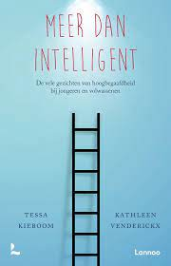
Meer dan intelligent : de vele gezichten van hoogbegaafdheid bij jongeren en volwassenen / Kieboom, Tessa; Venderickx. - Tielt: Lannoo, 2017. - 204 p.. - ISBN: 978-94-014-4688-4.
Vindplaats Antwerpen: OND 17 meer
In dit boek wordt hoogbegaafdheid niet als vaststaande eigenschap gezien, maar als een bepaalde potentie. Een potentie die zich alleen kan ontwikkelen als de hoogbegaafde mens zich bewust is van zijn eigen talenten én valkuilen. Hoogbegaafdheid wordt vanuit meerdere perspectieven belicht. De theorie wordt steeds toegelicht met een praktijkverhaal of voorbeeld. Bruikbaar voor professionelen die werken met hoogbegaafde jongeren en volwassenen of als zelfhulpboek voor volwassenen.
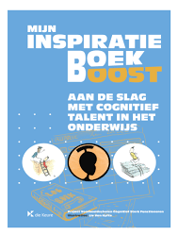
Mijn inspiratieboost : aan de slag met cognitief talent in het onderwijs / Verhoeven; Sypré; Buyckx; Gypen; Jacobs; Mannaerts; Ryheul; Verheye; Verschueren; Van Hyfte. - Brugge: Die Keure, 2022. - 256 p.. - ISBN: 978-90-486-4456-8
Vindplaats Antwerpen: OND 17 mijn
Dit boek geeft onderwijsprofessionals die op zoek zijn naar inspiratie rond de aanpak van cognitief sterk functionerende leerlingen een stevige boost. Onderwerpen als herkennen en signaleren, verrijken in de klas, klasexterne verrijking, versnellen en communicatie worden besproken met veel voorbeelden uit de praktijk, tips en casussen, waarbij zowel kleuteronderwijs, lager onderwijs als secundair onderwijs aan bod komen. (Bron: website Die Keure)

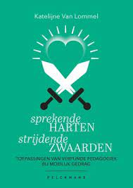
Sprekende harten, strijdende zwaarden : moeilijk gedrag bij kinderen en jongeren / Lommel, Van. - Kalmthout: Pelckmans, 2021. - 2 v.. - ISBN: 978-94-6337-285-5. - ISBN: 978-94-6401-545-4.
Vindplaats Antwerpen: OND 17 spre
Vindplaats Turnhout: OND 17 spre
Boek 1 van Sprekende harten, strijdende zwaarden legt zich toe op de taal van moeilijk gedrag, op de verborgen hulpvragen die kinderen en jongeren met ons communiceren. Gedragsmoeilijkheden worden ontcijferd als een verborgen hulpvraag. Boek 2 reikt zowel curatieve als preventieve pedagogische interventies aan om moeilijk gedrag zoveel mogelijk overbodig te maken in plaats van die te proberen onderdrukken. In onderwijs, opvoeding en hulpverlening. Met onder meer tools om te co-reguleren en om constructief te begrenzen. Met verfijningen van heersende interventies. Met spelregels die onmisbaar zijn. Steeds vanuit zorg naar alle betrokken partijen: kinderen, jongeren én zij die hen begeleiden.
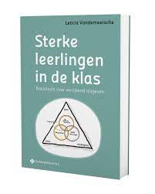
Sterke leerlingen in de klas : basistools voor verrijkend lesgeven / Vandemeersche. - Oud-Turnhout: Gompel&Svacina, 2020. - 145 p.. - ISBN: 978-94-6371-259-0.
Vindplaats Antwerpen: OND 17 ster
Dit boek toont aan waarom en hoe het verrijken van je les het verschil maakt. Aan de hand van enkele theoretische modellen en de Taxonomie van Bloom beschrijft het welke kleine en haalbare ingrepen voor een groter leerrendement zorgen en hoe je de sterktes van je leerlingen kan ontdekken en inzetten. Uitgebreide praktijkvoorbeelden uit verschillende vakken maken de modellen in dit boek voor elke leerkracht concreet, herkenbaar en dus makkelijk toepasbaar.
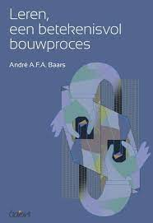
Leren, een betekenisvol bouwproces / Baars. - Antwerpen: Garant, 2021. - 236 p.. - ISBN: 978-90-441-3808-5.
Vindplaats Antwerpen: OND 22 lere
Centraal in dit boek staat het leerproces van de student en de vraag hoe onderwijsprofessionals studenten hierin capabeler kunnen maken. In het eerste deel van het boek zet de auteur uiteen waarom het studenten vaak ontbreekt aan een bepaalde mate van regie over hun eigen leerproces. In deel twee beschrijft hij de drie uitgangspunten van een visie op leren en de zeven competenties van betekenisvol bouwen. Deze uitgangspunten zijn: Leren is een natuurlijk, doorlopend en persoonlijk proces; Leren is voor iedereen gelijk; en Leren is een functioneel en betekenisvol bouwproces. Met die uitgangspunten kan je het probleem van de student normaliseren en aangeven waarom werken aan het probleem mogelijk is. De zeven competenties zijn, primair: projectdefiniëring, doelgerichtheid en persoonlijk evenwicht; en secundair: zelfmanagement, informatieverwerking, redeneren/synthetiseren, en sociale en communicatieve vaardigheden. Eens het probleem wordt onderkend door de student kan die werken aan deze competenties om zo het leerproces effectiever te maken. Het derde deel biedt ideeën hoe het eigenaarschap van studenten vergroot kan worden door de student, de docent en de beleidsmakers in de onderwijsorganisaties. Hier beschrijft hij hoe onder andere met de groeimindset en werken aan autonomie, verbondenheid en competentie, de student gestimuleerd wordt om te leren

Samenleving
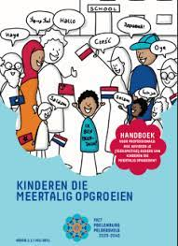
Kinderen die meertalig opgroeien : handboek voor professionals: hoe adviseer je (toekomstige) ouders van kinderen die meertalig opgroeien? / d'Haens; Lecluse-Kaats. - <SL>: PACT Poelenburg-Peldersveld, 2021.
Vindplaats Antwerpen: SAM 6 kind
Vindplaats Turnhout: SAM 6 kind
Dit handboek biedt een visie op de optimale taalontwikkeling van het meertalige kind en 8 adviezen voor ouders/opvoeders die deze visie concreet maken. Je vind voor elk advies een apart hoofdstukje, met daarin een toelichting en een meer uitgebreide uitleg voor ouders, die zo is geschreven dat je het direct met ouders kunt bespreken. Ook zijn er verwijzingen opgenomen naar materialen (boekjes, filmpjes) die je met ouders kunt delen. Per advies is ook achtergrondinformatie beschikbaar via titels van boeken, artikelen, filmpjes en podcasts en vaak de bijbehorende links. De inzichten en tips die in dit handboek worden gegeven zijn ook heel goed te gebruiken door vrijwilligers die met ouders van jonge kinderen werken, bijvoorbeeld als taalcoach of als voorlezer thuis. Je kunt het handboek, alsook posters en folders downloaden van de webpagina 'Meertaligheid is een kans' van PACT. Daar vind je ook de 8 adviezen in het Arabisch, het Bulgaars, het Turks en het Nederlands.
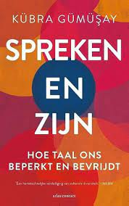
Spreken en zijn : hoe taal ons beperkt en bevrijdt / Gümüşay. - Amsterdam: Uitgeverij Atlas Contact, 2022. - 236 p.. - ISBN: 978-90-450-4763-8
Vindplaats Antwerpen: SAM 6 spre
Schrijfster en activiste Kübra Gümüsay volgt in 'Spreken en zijn' een verlangen: naar een taal die mensen niet tot categorieën reduceert. Naar een manier van spreken die mensen in staat stelt te bestaan in al hun verscheidenheid. De auteur onderzoekt hoe taal ons denken vormt en onze politiek bepaalt. Hoe benoemen we minderheidsgroepen? Wat gebeurt er als de taal tekortschiet, als niet iedereen zich erin thuisvoelt? Kunnen we een manier vinden om écht vrijuit te spreken? Hoe kunnen mensen – in een tijd van steeds hardere en haatdragendere taal – beter met elkaar communiceren? Gümüsay daagt ons uit om ons taalgebruik opnieuw te onderzoeken, want onze taal vormt onze wereld.
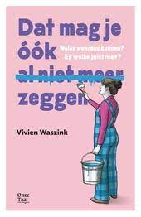
Dat mag je óók (al niet meer) zeggen : welke woorden kunnen? En welke juist niet? / Waszink. - Den Haag: Genootschap Onze Taal, 2023. - 144 p.. - ISBN: 978-90-828859-1-0
Vindplaats Antwerpen: SAM 7 datm
Kan de term allochtoon nog, of is iemand met een migratieachtergrond beter? Is zwart en wit een gelijkwaardiger paar dan zwart en blank? Waarom zeggen we liever geen slaaf meer, maar wel slaafgemaakte? Noem je een vrouw die de baas is directrice of directeur? En hoe verwijs je naar iemand die non-binair is, met hij of zij of zhij of die of hen? Taalkundige Vivien Waszink vertelt in dit boek wat er allemaal gebeurt op het gebied van schurende taal, genderinclusief woordgebruik en het weergeven van diversiteit. Een actueel en toegankelijk boek, laagdrempelig en vlot geschreven, met aandacht voor alle hedendaagse gevoeligheden — en hoe we daarmee moeten omgaan.
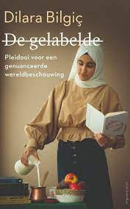
De gelabelde : pleidooi voor een genuanceerde wereldbeschouwing / Bilgiç. - Amsterdam: Uitgeverij Pluim, 2022. - 269 p.. - ISBN: 978-94-93256-44-6.
Vindplaats Antwerpen: SAM 7 gela
In De gelabelde zijn alle hokjes, generalisaties, (voor)oordelen en containerbegrippen door de auteur doorgestreept – óók die van haarzelf richting anderen (de ander). Dilara Bilgiç beschrijft de reis die ze zelf aflegt om zich te ontworstelen aan allerlei labels en haar neiging tot labelen, en houdt ons zo een spiegel voor. Invoelend laat ze ons zien wie we zijn: mensen onder elkaar. Die wanneer ze voorbij de hokjes durven te denken zien dat we heus niet zo ontzettend verschillend zijn. De gelabelde is een intelligent pleidooi voor nuance in plaats van polarisatie, een hartverwarmend betoog over empathie en betrokkenheid met de medemens.
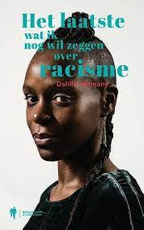
Het laatste wat ik nog wil zeggen over racisme / Hermans, Dalilla. - Gent: Borgerhoff & Lamberigts, 2020. - 109 p.. - ISBN: 978-94-6393-186-1.
Vindplaats Antwerpen: SAM 7 laat
In slechts een honderdtal pagina’s beschrijft Dalilla Hermans haar ervaringen met racisme in Vlaanderen. Ze geeft handvatten voor een betere beeldvorming en representatie, legt uit waar de term 'woke' vandaan komt en wat tokenisme is. Daarnaast beschrijft ze de voor- en nadelen van de call-out-cultuur – en dit alles aangevuld met persoonlijke ervaringen.
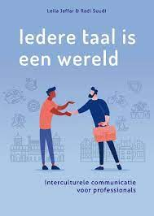
Iedere taal is een wereld : interculturele communicatie voor professionals / Jaffar; Suudi. - Amsterdam: Uitgeverij SWP, 2023. - 195 p.. - ISBN: 978-90-8560-141-8
Vindplaats Antwerpen: SAM 8 iede
Dit boek reikt professionals een kader aan om te begrijpen wat interculturele communicatie inhoudt en daarnaast ook praktische strategieën en gesprekstechnieken om cultureel bepaalde verschillen in de communicatie te kunnen herkennen en daar effectief mee om te gaan. Het boek is opgebouwd uit drie delen: het eerste deel definieert een aantal kernbegrippen als 'cultuur' en 'communicatie', de relatie tussen taal en cultuur en de verschillende elementen van communicatie. In deel twee komen de culturele dimensies 'onzekerheidsvermijding', 'toekomstgerichtheid', 'assertiviteit', 'machtafstand' en 'groepscollectivisme' aan bod. Deel drie slaat de brug tussen de theorie en de werkpraktijk.
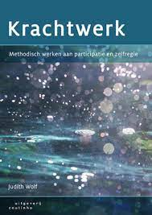
Krachtwerk : methodisch werken aan participatie en zelfregie / Wolf. - Bussum: Coutinho, 2016. - 295 p.. - ISBN: 978-90-469-0519-7.
Vindplaats Antwerpen: SAM 10 krac
Krachtwerk is een interventiemethodiek die het eigen proces van herstel van mensen in achterstandssituaties met diverse problemen ondersteunt. Dit standaardwerk helpt begeleiders zich een houding eigen te maken en de competenties te verwerven die nodig zijn om krachtgericht met cliënten te werken. Op de website van de uitgever vind je het online studiemateriaal bij het boek (links, werkbladen, een voorbeeld van een veiligheidsplan).
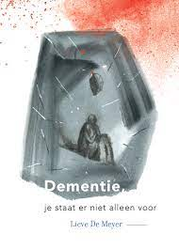
Dementie : je staat er niet alleen voor: theatertekst / Meyer, De; Casaer, Randall; Thys. - <SL>: Arto vzw, 2020. - 36 p., 1 <CD>. - ISBN: 978-94-6407-926-5
Vindplaats Antwerpen: SAM 14 deme
In dit boek is de volledige theatertekst van de voorstelling 'Dementie, je staat er niet alleen voor' opgenomen. De verschillende standpunten van mensen die met dementie te maken krijgen, zijn belicht: de familie, de zorg en natuurlijk Marie zelf die dementie heeft. De originele liederen "Je staat er niet alleen voor" en "Soms zie ik het niet meer zitten" staan op de CD alsook een aantal jazz nummers zoals "I’ve got you under my skin".
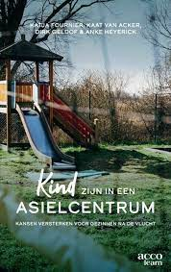
Kind zijn in een asielcentrum : kansen versterken voor gezinnen na de vlucht / Fournier; Acker, Van; Geldof, Dirk; Heyerick. - Leuven: Acco, 2022. - 196 p.. - ISBN: 978-94-6379-918-8
Vindplaats Antwerpen: SAM 15 kind
Dit boek wil inzicht geven in het leven en de noden van kinderen en gezinnen in collectieve asielopvang, en in de praktijken om daarmee om te gaan. Het boek bevat een kleine selectie van citaten uit een uitgebreid veldonderzoek en geeft zo ook een stem aan de kinderen, gezinnen en medewerkers. Het biedt geen kant-en-klare aanpak of methodologie. Daarvoor is de realiteit te complex en verschilt de werkelijkheid te veel tussen opvangcentra en plaatsen. Het boek wil wel inzichten bieden en concrete voorbeelden van wat werkt, in de onderzochte centra, of op basis van onderzoek in binnen- en buitenland. Na een korte schets van hun aanpak en methodologie, geven de auteurs op basis van interviews een beeld van kindertijd en ouderschap in de opvang. Daarna worden methodieken en handvatten aangereikt om ouderschap en gezinsdynamieken beter te ondersteunen. In de volgende twee hoofdstukken komen veiligheid en ervaringen met onveiligheid, en stappen om de opvang veiliger te maken aan bod. Daarna volgen twee hoofdstukken waarin de verbindings- en schakelfunctie van opvangmedewerkers centraal staat m.b.t. het werken aan geestelijk en psychosociaal welzijn en m.b.t. het verbinden naar onderwijs en vrije tijd. Tenslotte volgt een hoofdstuk over de mogelijkheden en moeilijkheden van opvangmedewerkers om gezins- en kindvriendelijk te werken. In het afsluitende hoofdstuk wordt stilgestaan bij manieren om stappen vooruit te zetten en de visie op meer kansen voor kinderen en gezinnen stap voor stap vorm te geven. Aanbevelingen voor het politieke beleid en voor het dagelijkse beleid in het opvangnetwerk schetsen mogelijkheden en voorwaarden op dat te doen.
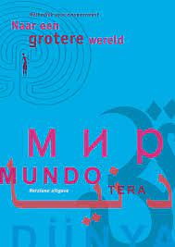
Naar een grotere wereld : methodiek voor empowerment / Bekker. - [S.l.]: SPECTRUM Elan, 2014. - 123 p.
Vindplaats Antwerpen: SAM 15 naar
Methodiekbeschrijving voor beroepskrachten die trainingen geven op het gebied van activering, participatie en eigen kracht. De methodiek bevat 64 oefeningen verdeeld over zeven thema's: kennismaking, rust & energie, competenties, gedrag, zelfkennis, informatie & oriëntatie en methodiek. Waar nodig zijn werkbladen en spelvormen toegevoegd, die de trainer naar eigen behoefte kan kopiëren voor de cursisten. Elke oefening bevat naast de beschrijving, aanwijzingen voor de uitvoering en aandachtspunten, opgedaan in de uitvoeringspraktijk. De methodiek werd ontwikkeld voor zwarte, migranten- en vluchtelingenvrouwen met een laag opleidingsniveau en een beperkte vaardigheid in de Nederlandse taal. Meestal zullen de oefeningen mits enige aanpassing ook bruikbaar zijn in andere groepen.
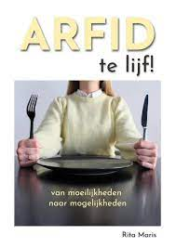
ARFID te lijf! Van moeilijkheden naar mogelijkheden / Maris. - Doetinchem: Graviant Publishers, 2022. - 344 p.. - ISBN: 978-94-92593-60-3
Vindplaats Antwerpen: SAM 17 arfi
ARFID is een Engelstalige afkorting van avoidant/restrictive food intake disorder. Het gaat om een voedselinnamestoornis waarbij er zeer selectief en/of restrictief wordt gegeten. Zowel volwassenen als kinderen en jongeren kunnen hiermee te maken hebben. De stoornis kan ontstaan doordat men moeite heeft met de sensorische kenmerken van eten, dit komt vaak voor bij mensen met autisme, AD(H)D, hooggevoeligheid of hoogbegaafdheid. Ook kan de stoornis zich ontwikkelen bij mensen die angst hebben voor de negatieve gevolgen van het eten van bepaalde producten. De auteur schreef dit boek voor iedereen die zich in deze eetstoornis wil verdiepen, zowel voor de patiënten en hun naasten, als voor de zorgverlener. Ze bundelde de kennis van ruim tachtig experts, waaronder wetenschappers, klinisch psychologen, autisme-experts, hoogleraren in voeding en ervaringsdeskundigen.
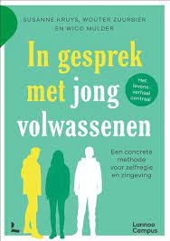
In gesprek met jongvolwassenen : een concrete coachingsmethode voor zelfregie en zingeving / Kruys; Zuurbier; Mulder. - Leuven: LannooCampus, 2022. - 173 p.. - ISBN: 978-94-014-7839-7
Vindplaats Antwerpen: SAM 17 inge
Dit boek beschrijft een holistische aanpak om met jongvolwassenen aan zingeving te werken met de persoonlijke biografie als leidraad. Toegankelijk geschreven en breed inzetbaar. Voor iedere begeleider die met jongvolwassenen werkt, in het onderwijs en in de hulpverlening.

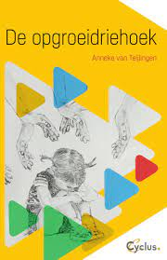
De opgroeidriehoek / Teijlingen, van. - Antwerpen: Garant Uitgevers, 2022. - 103 p.. - ISBN: 978-90-8575-092-5.
Vindplaats Antwerpen: SAM 17 opgr
Pleidooi voor een betere omgang met kinderen binnen het jeugdzorgsysteem met het perspectief van het kind als leidend principe.

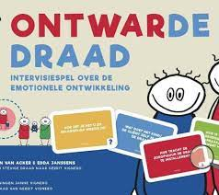
Ontwarde draad : intervisiespel over de emotionele ontwikkeling / Acker, van; Janssens; Vignero. - Antwerpen: Garant, 2021. - 1 toolbox (1 handleiding, 1 spelbord, 1 dobbelsteen, 57 vraagkaarten, 16 draadkaarten, 16 jokerkaarten, 1 notablok, 1 werkschema, 8 stuurdraden). - ISBN: 978-90-441-3799-6.
Vindplaats Antwerpen: SAM 17 ontw
Vindplaats Turnhout: SAM 17 ontw
'Ontwarde Draad' is een intervisiespel rond sociaal-emotionele ontwikkeling van kinderen of volwassenen gebaseerd op de theorie 'De Draad' van Gerrit Vignero. Het spel wordt gespeeld door de 'zorgfiguren' uit het netwerk van een kind of volwassene. Dit zijn allen die (mee)zorgen voor het emotioneel welbevinden zoals bijvoorbeeld ouders, broers en zussen, orthopedagogen, leerkrachten, psychologen, vrijwilligers,... Het doel van dit intervisiespel is zicht krijgen op de hechting en de verbinding tussen de cliënt (kind/ volwassene) en zijn/ haar zorgfiguren.
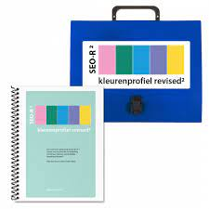
SEO-R kleurenprofiel revised² / Groot, de. - Doetinchem: Graviant, 2019. - 1 koffer. - ISBN: 978-94-92593-42-9
Vindplaats Antwerpen: SAM 17 seo-
De Schaal voor Emotionele Ontwikkeling – Revised² (SEO-R²) is een methode om de emotionele ontwikkeling van een persoon in te schalen. Het model is gemaakt voor onderzoek en diagnostiek bij mensen met een verstandelijke beperking en/of psychiatrische problemen. Het model beschrijft 5 fases in de emotionele ontwikkeling met bijbehorende hulpvraagtypes per fase. Het SEO-R² Kleurenprofiel is een interactieve werkvorm om met de SEO-R² aan de slag te gaan. Iedere fase van emotionele ontwikkeling wordt gekoppeld aan een kleur, waarbij er ook een aantal domeinkaarten en itemkaarten horen. Deze komen overeen met wat er in de SEO-R² staat. Tijdens de afname worden de kaarten gekozen die het best passen bij de cliënt. Al deze kaarten worden verzameld op een domeinkaart. Op die manier ontstaat er een kleurenprofiel, waarbij er duidelijk zichtbaar wordt welke fasen het meest gekozen werden en welke domeinen afwijken van de algemene score. Een belangrijk aspect is om te kijken of de cliënt een harmonisch, disharmonisch of discrepant profiel heeft.
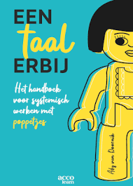
Een taal erbij : het handboek voor systemisch werken met poppetjes / Doornik, van. - Leuven: Acco, 2022. - 152 p.. - ISBN: 978-94-92398-47-5
Vindplaats Antwerpen: SAM 17 taal
'Een taal erbij' is een methodiek waarmee door middel van duplo-poppetjes en ander materiaal het intrapsychische en het interrelationele wordt verbeeld. Het is een krachtig hulpmiddel voor zorgprofessionals, coaches en andere hulpverleners die systemisch werken. Deze poppetjestaal werd aanvankelijk ontwikkeld om sneller contact te kunnen maken met anderstalige cliënten in vaak traumatiserende contexten. Dit boek illustreert in zes hoofdstukken hoe je vanuit diverse perspectieven en op vlak van verschillende thema's met deze methodiek aan de slag kunt gaan. Toelichtingen worden steeds vergezeld door foto's van opstellingen van poppetjes, wat tegelijk mooi de kracht van het visuele illustreert.

Documentatiecentrum Atlas Antwerpen
Carnotstraat 110
2060 Antwerpen
03 203 57 50
docatlas@provincieantwerpen.be
Documentatiecentrum Atlas Turnhout
Warandestraat 42
2300 Turnhout
014 72 40 20
docatlasturnhout@provincieantwerpen.be

